T.C
KEÇİÖREN KAYMAKAMLIĞI
ÇİZMECİ İLKOKULU MÜDÜRLÜĞÜ


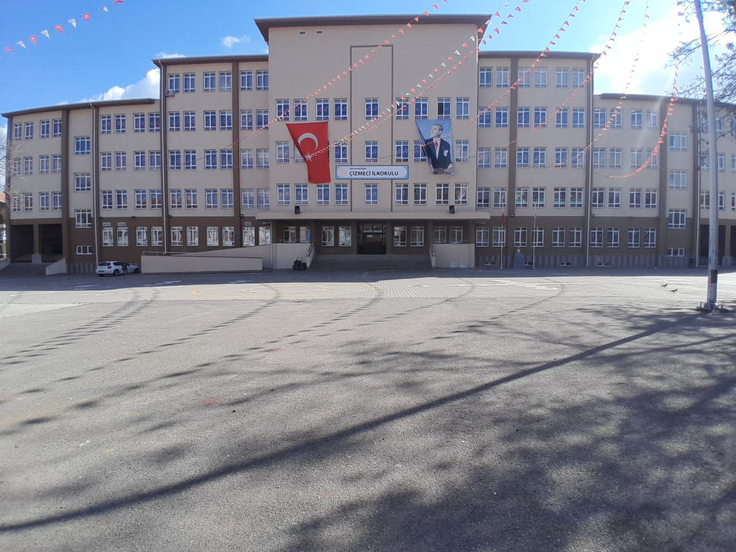

2024-2028 STRATEJİK PLANI

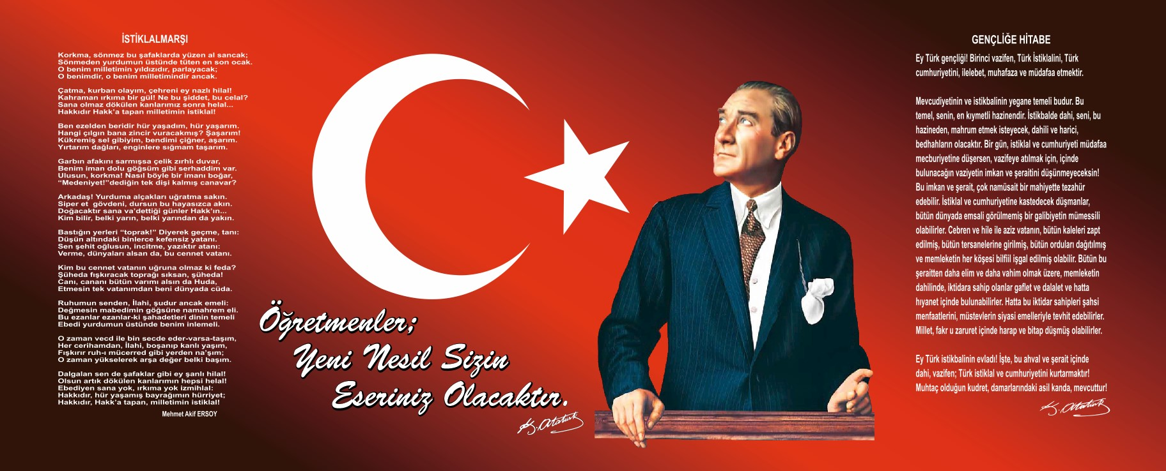

Çizmeci İlkokulu Okul Haritası

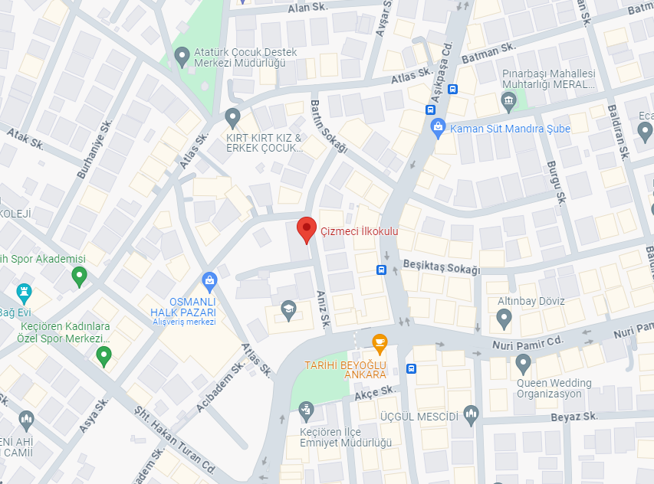

https://www.google.com/maps/place/%C3%87izmeci+%C4%B0lkokulu/@40.0000714,32.8607223,17z/data=!3m1!4b1!4m6!3m5!1s0x14d34d050f69c6e7:0x325a05616fa3ed25!8m2!3d40.0000673!4d32.8632972!16s%2Fg%2F1tftt9n9?entry=ttu

Sunuş

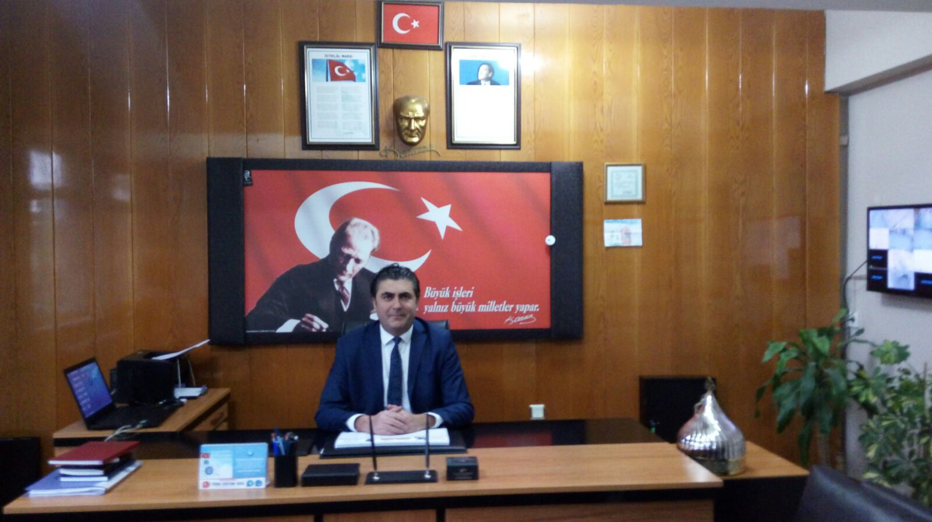

Çağımız dünyasında her alanda yaşanan hızlı gelişmelere paralel olarak eğitimin amaçlarında, yöntemlerinde ve işlevlerinde de değişimin olması vazgeçilmez, ertelenmez ve kaçınılmaz bir zorunluluk haline gelmiştir. Eğitimin her safhasında sürekli gelişime açık, nitelikli insan yetiştirme hedefine ulaşılabilmesi; belli bir planlamayı gerektirmektedir.
Millî Eğitim Bakanlığı birimlerinin hazırlamış olduğu stratejik planlama ile izlenebilir, ölçülebilir ve geliştirilebilir çalışmaların uygulamaya konulması daha da mümkün hale gelecektir. ‘İstikbal'den istikbale Türkiye yüzyılını inşa etmek ‘vizyonu ile eğitim sisteminde planlı şekilde gerçekleştirilecek atılımlar; ülke bazında başarmanın da yolunu açacaktır.
Eğitim ve öğretim alanında mevcut değerlerimizin bilgisel kazanımlarla kaynaştırılması; ülkemizin ekonomik, sosyal, kültürel yönlerden gelişimine önemli ölçüde katkı sağlayacağı inancını taşımaktayız. Stratejik planlama, kamu kurumlarının varlığını daha etkili bir biçimde sürdürebilmesi ve kamu yönetiminin daha etkin, verimli, değişim ve yeniliklere açık bir yapıya kavuşturulabilmesi için temel bir araç niteliği taşımaktadır.
Bu anlamda, 2024-2028 dönemi stratejik planının; belirlenmiş aksaklıkların çözüme kavuşturulmasını, en kıymetli hazinemiz olan evlatlarımıza ilişkin bizi hedeflerimize ulaştıracak, istikbalimizin mimari yapısını oluşturacak olan Türkiye Yüzyılı hedefimizin yol göstericisi olarak çağdaş eğitim ve öğretim uygulamalarının bilimsel yönleriyle başarıyla yürütülmesini sağlayacağı inancını taşımaktayız. Bu çalışmayı planlı kalkınmanın bir gereği olarak görüyor; planın hazırlanmasında emeği geçen tüm paydaşlara teşekkür ediyor, İlçemiz, İlimiz ve Ülkemiz eğitim sistemine hayırlı olmasını diliyorum.
Alp Arslan DEMİRHAN

Okul Müdürü
İÇİNDEKİLER | Sayfa No
1 GİRİŞ VE STRATEJİK PLANIN HAZIRLIK SÜRECİ | 1-2
Strateji Geliştirme Kurulu ve Stratejik Plan Ekibi | 2
Planlama Süreci: | 2
2 DURUM ANALİZİ | 3-28
Kurumsal Tarihçe | 4
Uygulanmakta Olan Stratejik Planın Değerlendirilmesi | 5
Yasal Yükümlülükler ve Mevzuat Analizi | 6-7
Üst Politika Belgeleri Analizi | 7
Faaliyet Alanları ile Ürün/Hizmetlerin Belirlenmesi | 8-9
Paydaş Analizi | 9-15
Okul/Kurum İçi Analiz | 16-17
Teşkilat Yapısı | 17
Şekil 1 ….. Anaokulu Örgüt Şeması Tablo 4 Okul/Kurum İçi Analiz İçerik Tablosu | 17
İnsan Kaynakları | 18-20
Teknolojik Düzey | 21
Fiziki Mekân Durumu | 21
Mali Kaynaklar | 22
Kaynak Tablosu | 22
Gelir- Gider Tablosu | 22-23
Çevre Analizi (PESTLE) | 24
GZFT Analizi | 25
Güçlü ve Zayıf Yönler | 25-26
Fırsatlar ve Tehditler | 26-27
Tespit ve İhtiyaçların Belirlenmesi | 27-28
Tablo H Tespit ve İhtiyaçların Belirlenmesi | 27-28
3 GELECEĞE BAKIŞ | 29-30
Misyon | 30
Vizyon | 30
Temel Değerler | 30
4 AMAÇ, HEDEF VE PERFORMANS GÖSTERGESİ İLE STRATEJİLERİN BELİRLENMESİ | 31-44
Amaçlar | 31
Hedefler | 32
Performans Göstergeleri | 33-37
Stratejilerin Belirlenmesi | 37
Maliyetlendirme | 38-39
Kaynak Tablosu | 39-40
Tahmini Maliyet Tablosu | 40-44
5 İZLEME VE DEĞERLENDİRME | 45-46
İzleme ve Değerlendirme Şablonu | 46

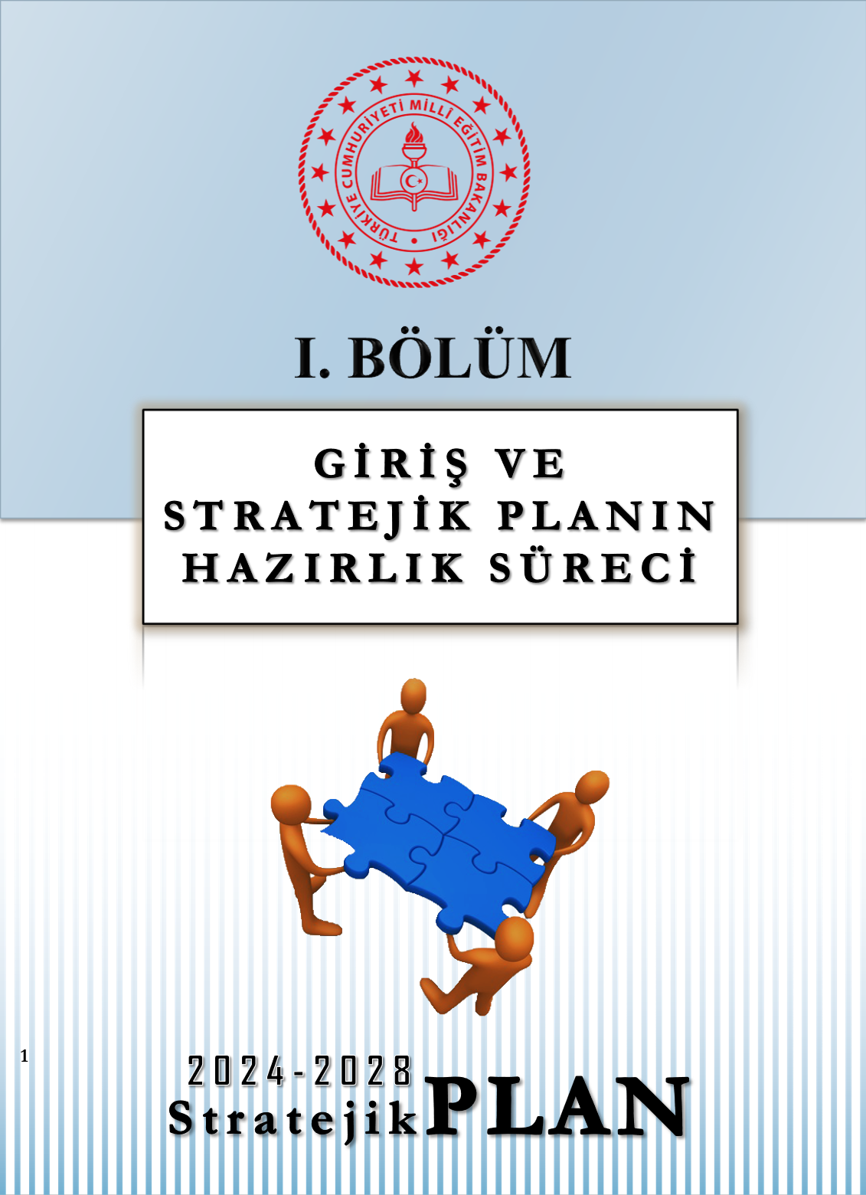

GİRİŞ ve PLAN HAZIRLIK SÜRECİ
2024-2028 dönemi stratejik plan hazırlanma süreci Strateji Geliştirme Kurulu ve Stratejik Plan Ekibinin oluşturulması ile başlamıştır. Ekip tarafından oluşturulan çalışma takvimi kapsamında ilk aşamada durum analizi çalışmaları yapılmış ve durum analizi aşamasında, paydaşlarımızın plan sürecine aktif katılımını sağlamak üzere paydaş anketi, toplantı ve görüşmeler yapılmıştır. Durum analizinin ardından geleceğe yönelim bölümüne geçilerek okulumuzun/kurumumuzun amaç, hedef, gösterge ve stratejileri belirlenmiştir.

5018 sayılı Kamu Mali Yönetimi ve Kontrol Kanunu, kamu idarelerinin kalkınma planları, ulusal programlar, ilgili mevzuat ve benimsedikleri temel ilkeler çerçevesinde geleceğe ilişkin misyon ve vizyonlarını oluşturmaları, amaçlar ve ölçülebilir hedefler belirlemeleri, performanslarını önceden belirlenmiş olan göstergeler doğrultusunda ölçmeleri ve bu süreçleri izleyip değerlendirmeleri amacıyla katılımcı yöntemlerle stratejik plan hazırlamalarını zorunlu kılmıştır.

Cumhurbaşkanlığı tarafından belirlenen politikalar, programlar, ilgili mevzuat ve benimsedikleri temel ilkeler çerçevesinde Bakanlığımız merkez teşkilatı, il ve ilçe millî eğitim müdürlüklerimiz ile okul ve kurumlarımız 2024-2028 stratejik planlarını oluşturacaklardır. Millî Eğitim Bakanlığı 2022/21 sayılı genelgesi ve “Millî Eğitim Bakanlığı 2024-2028 Stratejik Plan Hazırlık Programı” na uygun olarak 2024-2028 stratejik planlarının hazırlanması istenmiştir. Bu süreçte çalışanların aktif katılım ve katkılarının gerekliliği personele duyurulmuştur. Çalışmalar, "Kamu İdareleri İçin Stratejik Planlama Kılavuzu’nda ortaya konulan süreç ve model önerilerine uygun olarak yürütülmüştür. Bu çerçevede, stratejik plan çalışmalarını yürütmek Ekiplerin oluşturulmasını takiben hazırlık çalışmalarına ilişkin ilkeler ve esaslar ile izlenecek yöntem, süreç ve çalışma takvimine ilişkin ayrıntılar kararlaştırılmış ve bu doğrultuda Stratejik Plan çalışmaları yürütülmüştür. 2024-2028 Stratejik Planının amaç, hedef ve stratejilerine dayanak teşkil edecek olan tespitler ve ihtiyaçları belirlemek için hazırlık programı çerçevesinde durum analizi çalışmaları yapılmıştır.

Tablo -1 Strateji Geliştirme Kurulu ve Stratejik Plan Ekibi Tablosu

Üst Kurul Bilgileri |  | Ekip Bilgileri
Adı Soyadı | Unvanı | Adı Soyadı | Unvanı
Alp ARSLAN DEMİRHAN | Okul Müdürü | Taşkın TEKİN | Müdür Yardımcısı
Yasemin TOSUN | Müdür Yardımcısı | Hediye Nükhet KILIÇ | Öğretmen
Nuray KIRMIZIGÜL | Öğretmen | Okan YILMAZ | Öğretmen
Akif AKBUNAR | Öğretmen | Nazmiye SALMANLI | Öğretmen
Ferdan ÖNCÜL | Okul Aile Birliği Başkanı |  | Gönüllü veli












Durum analizi bölümünde okulumuzun mevcut durumu ortaya konularak neredeyiz sorusuna yanıt bulunmaya çalışılmıştır.
Bu kapsamda okulumuzun kısa tanıtımı, okul künyesi ve temel istatistikleri, paydaş analizi ve görüşleri ile okulumuzun Güçlü Zayıf Fırsat ve Tehditlerinin (GZFT) ele alındığı analize yer verilmiştir.

Okulun Kısa Tanıtımı
Keçiören İlkokulu, 1926 yılında açılmıştır. 1954 yılında, Keçiören’in eski sakinlerinden, Zevk Lokantası Sahibi Mustafa Çizmeci’nin, Keçiören’de bir cami yaptıracağı, okul başöğretmeni tarafından haber alınmıştır. Başöğretmen, öğretmen arkadaşı ile merhum Mustafa Çizmeci’yi ziyaret ederek, cami yaptırma işini okul yaptırmaya çevirmiştir. 30 Ekim 1958 tarihinde, okul öğrenime başlamıştır. Okula “Çizmeci İlkokulu” adı verilmiştir. O yıl 12 sınıfla öğrenime başlayan Çizmeci İlkokulu’nda, 625 öğrenci ve baş öğretmen dahil 13 öğretmen görev yapmıştır.
Okulumuzun öğrenci mevcudu 1983 – 1985 yılları arası oldukça arttığı için, öğrencilerin bir kısmı bölgede yapımı tamamlanan Şenlik İlkokulu’na gönderilmiştir. 1989 – 1990 yılında okul idaresinin çalışmaları ile baraka bina yıkılmış, yerine 24 derslikli yeni binanın yapımı başlatılmıştır. 1992 – 1993 Eğitim – Öğretim Yılı’nda yeni bina törenle eğitim-öğretime açılmıştır.
2017-2018 Eğitim-Öğretim Yılı 3 blok ile ikili olarak eğitim öğretime devam ederken normal öğretime geçiş çalışmaları başlatılarak A ve B blok yıkılıp yerine 52 derslikli bina inşaatına Ağustos 2018 tarihinde başlamıştır. 2020-2021 Eğitim Öğretim Yılında yeni binamızı tamamlanmasıyla normal eğitime geçilmiştir.

Uygulanmakta Olan Stratejik Planın Değerlendirilmesi
Okulumuz 2019-2023 Stratejik Planı’nda 2019-2023 Stratejik Planımızda 3 Stratejik amaç, 7 hedefimiz bulunmaktadır.
2019 yılı son aylarında yeni bir salgın olarak tüm dünyayı etkileyen yeni salgın koronavirüsün (COVID-19) kısa sürede hızlı yayılması ve ölümcül riskler taşıması sonrasında Dünya Sağlık Örgütü tarafından “Küresel Salgın” olarak kabul edilmiştir. Okulumuz; COVID-19 salgın sürecini ilk aylardan itibaren aktif bir şekilde takip etmiş ve Bakanlığımızın eğitime ara verme kararını açıkladığı dönemde tüm hazırlıklarını İlçe Millî Eğitim Müdürlüğü ile koordineli olarak tamamlamıştır. Bu süreç, okulumuzun gerekli durumlarda eğitim ve öğretim faaliyetlerini çevrimiçi ortamlarda yapma ve hizmet alanlarını dijitalleştirme eğilimlerini güçlendirmiştir.
2021 yılının ilk yarısı boyunca dünyada ve ülkemizde görülmekte olan salgın nedeniyle alınan tedbirler kapsamında eğitim öğretim çevrimiçi olarak gerçekleşmiştir. 2021-2022 eğitim öğretim yılının eylül ayında başlamasıyla birlikte ülkemizde kesintisiz yüz yüze eğitim öğretime geçilmiştir. Bu kapsamda 2021 yılının kısmen uzaktan kısmen yüz yüze eğitimin yapıldığı bir yıl olması nedeniyle bazı performans göstergelerinde izleme ve değerlendirme açısından bazı hedeflere beklenen düzeyde ulaşılamamıştır.
2021 yılı sonu verilerine göre 2019-2023 Stratejik Plan’ında yer alan performans göstergelerinden 2018 yılına (başlangıç değeri) göre gerileme gözlenenler ve %0- 49,99 gerçekleşme sağlananlara ilişkin değerlendirme yaptığımızda; özel gereksinimi olan çocuklar için nitelikli eğitime erişim konusunda zorlukları da beraberinde getirmiştir. Özellikle salgının ilk yılında okulumuzun belirsiz aralıklarla kapalı olması, alışıldık düzenleri bozulan ve uzaktan eğitime erişim imkânları kısıtlı olan özel gereksinimli öğrenciler için zorlayıcı olmuştur. Sosyal etkinliklerin büyük bir çoğunluğu iptal edilmiş, ertelenmiş ya da bir araya gelince salgının bulaşma riski nedeniyle kısıtlı sayılarla gerçekleşmesi bu performans gösterge hedeflerine ulaşılamamasında büyük etkisi olmuştur.
2022 yılı izleme ve değerlendirme sonuçları okulumuz performansının; salgın sonrası yüz yüze eğitime geçilmesi, dezavantajlı grupların desteklenmesi, zorunlu eğitimde okullaşma, bilişim altyapısının güçlendirilmesi, uzaktan eğitim kapasitesinin artırılması, gibi konularda önceki yıllara göre arttığını göstermektedir. Öğrenci başarısı ve öğrenme kazanımlarında önemli iyileşmeler sağlanmıştır.
Okulumuzun 2019-2023 Stratejik planı gerçekleşme bulguları; bilişim altyapısının güçlendirilmesi, ortaöğretime hazırlık ve uyum programına katılımın artması gibi pek çok konuda önemli ilerlemeler kaydettiğini göstermektedir.

Yasal Yükümlülükler ve Mevzuat Analizi
Tablo-2 Yasal Yükümlülükler ve Mevzuat Analizi
YASAL  YÜKÜMLÜLÜK (GÖREVLER) | DAYANAK(KANUN, YÖNETMELİK, GENELGE, YÖNERGE)
Atama | 657 Sayılı Devlet Memurları Kanunu
Atama | Millî Eğitim Bakanlığına Bağlı Okul ve Kurumların Yönetici ve Öğretmenlerinin Norm  Kadrolarına İlişkin Yönetmelik
Atama | Millî Eğitim Bakanlığı Eğitim Kurumları Yöneticilerinin Atama ve Yer Değiştirmelerine İlişkin  Yönetmelik
Atama | Millî Eğitim Bakanlığı Öğretmenlerinin Atama ve Yer Değiştirme Yönetmeliği
Ödül, Disiplin | Devlet Memurları Kanunu
Ödül, Disiplin | 6528 Sayılı Millî Eğitim Temel Kanunu ile Bazı Kanun ve Kanun Hükmünde Kararnamelerde  Değişiklik Yapılmasına Dair Kanun
Ödül, Disiplin | Millî Eğitim Bakanlığı Personeline Başarı, Üstün Başarı ve Ödül Verilmesine Dair Yönerge
Ödül, Disiplin | Millî Eğitim Bakanlığı Disiplin Amirleri Yönetmeliği
Okul Yönetimi | 1739 Sayılı Millî Eğitim Temel Kanunu
Okul Yönetimi | Millî Eğitim Bakanlığı İlköğretim Kurumları Yönetmeliği
Okul Yönetimi | Millî Eğitim Bakanlığı Okul Aile Birliği Yönetmeliği
Okul Yönetimi | Millî Eğitim Bakanlığı Eğitim Bölgeleri ve Eğitim Kurulları Yönergesi
Okul Yönetimi | MEB Yönetici ve Öğretmenlerin Ders ve Ek Ders Saatlerine İlişkin Karar
Okul Yönetimi | Taşınır Mal Yönetmeliği
Eğitim-Öğretim | Anayasa
Eğitim-Öğretim | 1739 Sayılı Millî Eğitim Temel Kanunu
Eğitim-Öğretim | 222 Sayılı İlköğretim ve Eğitim Kanunu
Eğitim-Öğretim | 6287 Sayılı İlköğretim ve Eğitim Kanunu ile Bazı Kanunlarda Değişiklik Yapılmasına Dair  Kanun
Eğitim-Öğretim | Millî Eğitim Bakanlığı İlköğretim Kurumları Yönetmeliği
Eğitim-Öğretim | Millî Eğitim Bakanlığı Eğitim Öğretim Çalışmalarının Planlı Yürütülmesine İlişkin Yönerge
Eğitim-Öğretim | Millî Eğitim Bakanlığı Öğrenci Yetiştirme Kursları Yönergesi
Eğitim-Öğretim | Millî Eğitim Bakanlığı Ders Kitapları ve Eğitim Araçları Yönetmeliği
Eğitim-Öğretim | Millî Eğitim Bakanlığı Öğrencilerin Ders Dışı Eğitim ve Öğretim Faaliyetleri Hakkında  Yönetmelik
Personel İşleri | Millî Eğitim Bakanlığı Personel İzin Yönergesi
Personel İşleri | Devlet Memurları Tedavi ve Cenaze Giderleri Yönetmeliği
Personel İşleri | Kamu Kurum ve Kuruluşlarında Çalışan Personelin Kılık Kıyafet Yönetmeliği
Personel İşleri | Memurların Hastalık Raporlarını Verecek Hekim ve Sağlık Kurulları Hakkındaki Yönetmelik
Personel İşleri | Millî Eğitim Bakanlığı Personeli Görevde Yükseltme ve Unvan Değişikliği Yönetmeliği
Personel İşleri | Öğretmenlik Kariyer Basamaklarında Yükseltme Yönetmeliği
Mühür, Yazışma, Arşiv | Resmi Mühür Yönetmeliği
Mühür, Yazışma, Arşiv | Resmi Yazışmalarda Uygulanacak Usul ve Esaslar Hakkındaki Yönetmelik
Mühür, Yazışma, Arşiv | Millî Eğitim Bakanlığı Evrak Yönergesi
Mühür, Yazışma, Arşiv | Millî Eğitim Bakanlığı Arşiv Hizmetleri Yönetmeliği
Rehberlik ve Sosyal Etkinlikler | Millî Eğitim Bakanlığı Rehberlik ve Psikolojik Danışma Hizmetleri Yönet.
Rehberlik ve Sosyal Etkinlikler | Okul Spor Kulüpleri Yönetmeliği
Rehberlik ve Sosyal Etkinlikler | Millî Eğitim Bakanlığı İlköğretim ve Ortaöğretim Sosyal Etkinlikler Yönetmeliği
Öğrenci İşleri | Millî Eğitim Bakanlığı İlköğretim Kurumları Yönetmeliği
Öğrenci İşleri | Millî Eğitim Bakanlığı Demokrasi Eğitimi ve Okul Meclisleri Yönergesi
Öğrenci İşleri | Okul Servis Araçları Hizmet Yönetmeliği
İsim ve Tanıtım | Millî Eğitim Bakanlığı Kurum Tanıtım Yönetmeliği
İsim ve Tanıtım | Millî Eğitim Bakanlığına Bağlı Kurumlara Ait Açma, Kapatma ve Ad Verme Yönetmeliği
Sivil Savunma | Sabotajlara Karşı Koruma Yönetmeliği
Sivil Savunma | Binaların Yangından Korunması Hakkındaki Yönetmelik
Sivil Savunma | Daire ve Müesseseler İçin Sivil Savunma İşleri Kılavuzu

Üst Politika Belgeleri Analizi

Millî Eğitim Müdürlüğüne görev ve sorumluluk yükleyen amir hükümlerin tespit edilmesi için tüm üst politika belgeleri ayrıntılı olarak taranmış ve bu belgelerde yer alan politikalar incelenmiştir. Analiz edilen belgelerden Keçiören İlçe Milli Eğitim Müdürlüğü 2024-2028 Stratejik Planı’nın stratejik amaç, hedef, performans göstergeleri ve stratejileri hazırlanırken yararlanılmıştır.

Analiz edilen belgeler Tablo 4’de gösterilmiş olup yapılan değerlendirmeler ve buna ilişkin üst politika belgelerinde Müdürlüğümüze verilen görevler Tablo 5’de yer almaktadır.

Tablo-3 Üst Politika Belgeleri Analizi Tablosu
ÜST POLİTİKA BELGESİ | İLGİLİ BÖLÜM/REFERANS | VERİLEN GÖREVLER/İHTİYAÇLAR
Keçiören İlçe Millî Eğitim Müdürlüğü 2024-2028 Stratejik Planı | Tümü | Tümü
Kalkınma Planı | 1.Eğitim Altyapısı Geliştirme  2. Erişilebilirlik ve Kapsayıcılık  3. Kaliteli Eğitim Sunumu  4. Mesleki Eğitim ve Beceri Geliştirme  5. Eğitim Yönetimi ve İdare  6. Eğitim ve Teknoloji Entegrasyonu | - Temel Eğitimin Erişilebilirliği ve Kalitesi  - Eğitimde Fırsat Eşitliği  - Eğitim Kalitesinin İyileştirilmesi ve Verimliliğin Artırılması  - Teknoloji Kullanımının Teşviki  Mesleki Eğitim ve Okul Sonrası Destek
Milli Eğitim Kalite Çerçevesi | Eğitim ve Öğretim Hizmetlerinin Niteliği | Öğrenci temel öğrenme kazanımlarının edinilmesinde doğrudan etkiye sahip beşerî, malî ve fiziksel alt yapı, Hazır oluş, Eğitim ortamı ve çevre, Sosyal tarafların katılımı, Hayat boyu öğrenme, Hareketlilik ile başarı ve geçişleri
Keçiören Belediyesi 2020-2024 Stratejik Planı | Amaç 2 Hedef 2.2 | Keçiören İlçesi’nde yaşayan vatandaşlarımıza sunulan eğitim ve sosyal etkinliklerde talebin en az %90’ı karşılanacak, Yaşam ve Kültür Merkezi gibi alanlarda ise talebin kapasite dahilinde %100’ü karşılanacak ve kaliteli hizmet kapasitesi artırılacaktır.

Faaliyet Alanları ile Ürün/Hizmetlerin Belirlenmesi
Tablo-4 Faaliyet Alanları ile Ürün/Hizmetlerin Belirlenmesi Tablosu
FAALİYET ALANLARINA GÖRE ÜRÜN VE HİZMETLER
FAALİYET ALANI: EĞİTİM | FAALİYET ALANI: YÖNETİM İŞLERİ
Rehberlik Hizmetleri  Psikolojik Danışma  Sınıf İçi Rehberlik Hizmetleri Meslek Tanıtımı ve Yönlendirme | Öğrenci işleri hizmeti Kayıt-Nakil işleri Devam-devamsızlık  Sınıf geçme
Sosyal-Kültürel Etkinlikler  Halk oyunları Koro  Satranç Yarışmalar Kültürel Geziler  Kermes ve Şenlikler  Sosyal Kulüp ve Toplum Hizmeti Çalışmaları | Öğretmen işleri hizmeti Derece terfi Hizmet içi eğitim Özlük hakları Sendikal Hizmetler
Spor Etkinlikleri Futbol, Basketbol | Mali İşlemler  Okul Aile Birliği işleri Bütçe işlemleri  Bakım-onarın işlemleri Taşınır Mal işlemleri
Resmi Bayram Törenleri
FAALİYET ALANI: ÖĞRETİM | FAALİYET ALANI: YETİŞKİN EĞİTİMİ VE  VELİLERLE İLİŞKİLER
Öğretimin Planlanması Öğretmenler Kurulu Planlar  Zümre toplantıları | Sağlık Hizmetleri  Ağız ve Diş Sağlığı Semineri Çocuk Hastalıkları Semineri
Öğretimin Uygulanması Sınıf içi uygulamalar Gezi ve inceleme  Kazanım değerlendirme | Kurslar  Okullar Hayat Olsun Projesi
Öğretimin Değerlendirilmesi  Dönem içi değerlendirmeler | Velilerle İlgili Hizmetler  Veli toplantıları  Veli iletişim hizmetleri  Okul-Aile Birliği faaliyetleri

Paydaş Analizi
PAYDAŞ LİSTESİ
Tablo-5Paydaş listesi tablosu
PAYDAŞIN ADI | PAYDAŞ  TÜRÜ | NEDEN PAYDAŞ | HEDEF KİTLE / YARARLANICI | TEMEL ORTAK | STRATEJİK ORTAK | ÇALIŞAN | TEDARİKÇİ
Keçiören Kaymakamlığı | Dış Paydaş | Kurumumuzun üstü konumunda olup, hesap verilecek mercidir. |  | √
İlçe Milli Eğitim Müdürlüğü | Dış Paydaş | Müdürlüğüne bağlı okul ve kurumları belli bir plan dâhilinde yönetmek ve denetlemek, inceleme ve soruşturma işlerini yürütmek. | √ | √
Kayıt bölgesinde yer alan okullar | Dış Paydaş | İlk ve Ortaokullar tedarikçi konumundadır. Ortaöğretimler stratejik ortağımızdır. | √ | √ | √ |  | √
Yönetici, Kurul/ Komisyon/  Kulüp Başkanları ve Öğretmenler | İç Paydaş | Hizmet veren personeldir. | √ | √ | √ | √
Öğrenciler | İç Paydaş | Hizmetin sunulduğu paydaşlardır. İç ve dış paydaş kabul edilebileceği gibi iç paydaş görülmesi daha uygundur. | √ | √ | √
Okul Aile Birliği | İç Paydaş | Okulun eğitim öğretim ortamları ve imkânlarının zenginleştirilmesi için çalışır. |  | √ | √ | √ | √
Memur ve Hizmetliler | İç Paydaş | Görevli personeldir. |  | √ | √ | √
Keçiören Belediyesi | Dış Paydaş | Çevre düzenlemesi altyapıyı hazırlar. | √ |  | √ |  | √
Sendikalar | Dış Paydaş | Personel örgütlenmesi yapar. |  |  | √ | √
Okulumuz kayıt Bölgesi Muhtarlıkları | Dış Paydaş | Halk ile iletişimi gerçekleştirir. | √ |  | √ |  | √

PAYDAŞ ANALİZİ

Tablo-6 Paydaş analizi tablosu
 | Kurum İçi-Dışı |  | Paydaş Türü
Paydaşlar | İç Paydaş | Dış Paydaş | Lider | Çalışanlar | Hedef Kitle | Temel Ortak | Stratejik Ortak | Tedarikçi
Yöneticilerimiz | √ |  | √ | √
Öğretmen | √ |  | √ | √
Öğrenci | √ |  |  |  | √
Veli | √ |  |  |  | √ |  | 0 | 0
Okul Aile Birliği | √ |  |  |  | √ | √ | √
Memur ve Hizmetliler | √ |  |  | √
Keçiören Kaymakamlığı |  | √ |  |  |  | √ | √
Keçiören İlçe Milli Eğitim Müdürlüğü |  | √ |  |  |  | √
KEÇİÖREN Belediye Başkanlığı |  | √ |  |  |  |  | √ | √
Okulumuz kayıt bölgesinde yer alan okullar |  | √ |  |  |  | √
Semt Karakolu |  | √ |  |  |  |  | √ | √
Üniversiteler |  | √ |  |  | 0 |  | √ | 0
Eğitim Sendikaları |  | √ |  |  |  |  | 0
İlçe Toplum Sağlığı Merkezi |  | √ |  |  |  |  | √
Semt Kliniği |  | √ |  |  |  |  | √
Sivil Toplum Kuruluşları (Vakıf- Dernek) |  | √ |  |  |  |  | 0 | 0
Okul Kantin İşletmesi |  | √ |  |  |  |  | √ | √
Okul Servis İşletmecisi |  | √ |  |  |  |  | √ | √

PAYDAŞ ÖNEM ETKİ MATRİSİ

Tablo-7 Paydaş Önem Etki Matrisi tablosu
PAYDAŞIN ADI
PAYDAŞIN ADI | Önemli | Önemsiz | Güçlü | Zayıf
Keçiören Kaymakamlığı | √ |  | Birlikte çalış
İlçe Milli Eğitim Müdürlüğü | √ |  | Birlikte çalış
Kayıt bölgesinde yer alan okullar |  | √ |  | İzle
Kurul/ Komisyon/  Kulüp Başkanları | √ |  | Çalışmalara dâhil et
Öğretmenler | √ |  | Çalışmalara dâhil et
Öğrenciler | √ |  | Çalışmalara dâhil et
Okul Aile Birliği | √ |  | Çalışmalara dâhil et
Memur ve Hizmetliler | √ |  | Çalışmalara dâhil et
Keçiören Belediyesi |  | √ | Bilgilendir
Sendikalar | √ |  | Birlikte çalış
Okulumuz kayıt Bölgesi Muhtarlıkları |  | √ |  | İzle
Yararlanıcı Ürün Hizmet Matrisi
Tablo-8 Yararlanıcı Ürün Hizmet Matrisi Tablosu
Ürün/Hizmet  Yararlanıcı/Müşteri | Personel işleri | Rehberlik ve Yönlendirme | Öğrenci başarısının değerlendirilmesi | Öğrenci kayıt, kabul ve devam işleri | Öğrencilere Ücretsiz Ders Kitabı Dağıtımı | Sınav işleri | Sınıf geçme işleri | Öğrenim belgesi | Sportif Faaliyetler | Sosyal ve Kültürel Faaliyetler | Öğrenci davranışlarının değerlendirilmesi | Öğrenci sağlığı ve güvenliği | Mezunlar (Öğrenci) | Öğrenci Servisleri | Eğitim-Öğretimi ve Yönetimi Geliştirme Çalışmaları | Fiziki Nitelik Geliştirme Çalışmaları | Staj işleri | Okul çevre ilişkileri
KEÇİÖREN Kaymakamlığı | √ |  |  |  | √ |  |  |  |  | √ |  |  |  |  | √ | √
KEÇİÖREN İlçe Milli Eğitim Müdürlüğü | √ | √ | √ | √ | √ | √ | √ | √ | √ | √ | √ | √ | √ | √ | √ | √ | √ | √
Kayıt bölgesinde yer alan okullar |  | √ |  |  |  |  |  |  | √ | √ |  |  |  |  | √ | √ |  | √
Kurul/ Komisyon/  Kulüp Başkanları | √ | √ | √ | √ | √ | √ | √ | √ | √ | √ | √ | √ | √ | √ | √ | √ |  | √
Öğretmenler | √ | √ | √ |  | √ | √ | √ |  | √ | √ | √ | √ | √ | √ | √ |  |  | √
Öğrenciler |  | √ |  |  | √ | √ |  |  | √ | √ |  | √ | √ | √ |  |  |  | √
Okul aile birliği |  |  |  |  |  |  |  |  |  |  |  |  |  |  |  | √ |  | √
Memur ve Hizmetli | √ |  |  |  |  |  |  |  |  |  |  |  |  |  |  | √ |  | √
Keçiören Belediyesi |  |  |  |  |  |  |  |  | √ | √ |  |  |  |  |  | √ |  | √
Eğitim Sendikaları | √ |  |  |  |  |  |  |  |  |  |  |  |  |  | √ |  |  | √
Okulumuz kayıt Bölgesi Muhtarlıkları |  |  |  |  |  |  |  |  |  |  |  |  |  |  |  | √ |  | √

Paydaşlarımızın görüşleri anket, toplantı, dilek ve istek kutuları, elektronik ortamda iletilen önerilerde dâhil olmak üzere çeşitli yöntemlerle sürekli olarak alınmaktadır.
Paydaş anketlerine ilişkin ortaya çıkan temel sonuçlara altta yer verilmiştir

Öğrenci Anketi Sonuçları:
ÖĞRENCİ MEMNUNİYET ANKETİ |  | MEMNUNİYET ANKET SONUCU
SIRA NO | GÖSTERGELER | SONUÇ | SONUÇ %
1 | İhtiyaç duyduğumda okul çalışanlarıyla rahatlıkla görüşebiliyorum. | 4,83 | 97,00
2 | Okul müdürü ile ihtiyaç duyduğumda rahatlıkla konuşabiliyorum. | 4,00 | 80,00
3 | Okulun rehberlik servisinden yeterince yararlanabiliyorum. | 4,50 | 90,00
4 | Okula ilettiğimiz öneri ve isteklerimiz dikkate alınır. | 4,35 | 87,00
5 | Okulda kendimi güvende hissediyorum. | 4,65 | 93,00
6 | Okulda öğrencilerle ilgili alınan kararlarda bizlerin görüşleri alınır. | 4,60 | 93,00
7 | Öğretmenler yeniliğe açık olarak derslerin işlenişinde çeşitli yöntemler kullanmaktadır. | 4,50 | 90,00
8 | Derslerde konuya göre uygun araç gereçler kullanılmaktadır. | 4,60 | 93,00
9 | Teneffüslerde ihtiyaçlarımı giderebiliyorum. | 4,75 | 95
10 | Okulun içi ve dışı temizdir. | 4,00 | 80
11 | Okulun binası ve diğer fiziki mekanlar yeterlidir. | 4,30 | 86
12 | Okul kantininde satılan malzemeler sağlıklı ve güvenlidir. | 4,00 | 80
13 | Okulumuzda yeterli miktarda sanatsal ve kültürel faaliyetler düzenlenmektedir. | 4,00 | 80
 | GENEL DEĞERLENDİRME | 4,39 | 88

Öğretmen Anketi Sonuçları:
ÇİZMECİ İLKOKULU |  | STRATEJİK PLANI (2024-2028)
İÇ PAYDAŞ ÖĞRETMEN GÖRÜŞ VE DEĞERLENDİRMELERİ” ANKET FORMU |  | ANKET SONUCU
SIRA NO | GÖSTERGELER | SONUÇ | SONUÇ %
1 | Okulumuzda alınan kararlar, çalışanların katılımıyla alınır. | 4,60 | 92,00
2 | Kurumdaki tüm duyurular çalışanlara zamanında iletilir. | 4,85 | 97,00
3 | Her türlü ödüllendirmede adil olma, tarafsızlık ve objektiflik esastır. | 4,55 | 91,00
4 | Kendimi, okulun değerli bir üyesi olarak görürüm. | 4,65 | 93,00
5 | Çalıştığım okul bana kendimi geliştirme imkânı tanımaktadır. | 4,70 | 94,00
6 | Okul, teknik araç ve gereç yönünden yeterli donanıma sahiptir. | 4,60 | 92,00
7 | Okulda çalışanlara yönelik sosyal ve kültürel faaliyetler düzenlenir. | 4,80 | 97,00
8 | Okulda öğretmenler arasında ayrım yapılmamaktadır. | 4,35 | 87,00
9 | Okulumuzda yerelde ve toplum üzerinde olumlu etki bırakacak çalışmalar yapmaktadır. | 4,85 | 97,00
10 | Yöneticilerimiz, yaratıcı ve yenilikçi düşüncelerin üretilmesini teşvik etmektedir. | 4,55 | 91,00
11 | Yöneticiler, okulun vizyonunu, stratejilerini, iyileştirmeye açık alanlarını vs. çalışanlarla paylaşır. | 4,70 | 94,00
12 | Okulumuzda sadece öğretmenlerin kullanımına tahsis edilmiş yerler yeterlidir. | 4,50 | 90,00
13 | Alanıma ilişkin yenilik ve gelişmeleri takip eder ve kendimi güncellerim. | 4,90 | 98,00
GENEL DEĞERLENDİRME |  | 4,66 | 93,30

Veli Anketi Sonuçları:

ÇİZMECİ İLKOKULU |  | STRATEJİK PLANI (2024-2028)
“İÇ PAYDAŞ VELİ GÖRÜŞ VE DEĞERLENDİRMELERİ” ANKET FORMU
VELİ MEMNUNİYET ANKETİ |  | MEMNUNİYET ANKET SONUCU
SIRA NO | GÖSTERGELER | SONUÇ | SONUÇ %
1 | İhtiyaç duyduğumda okul çalışanlarıyla rahatlıkla görüşebiliyorum. | 4,35 | 87,00
2 | Bizi ilgilendiren okul duyurularını zamanında öğreniyorum. | 4,85 | 97,00
3 | Öğrencimle ilgili konularda okulda rehberlik hizmeti alabiliyorum. | 45 | 93,00
4 | Okula ilettiğim istek ve şikâyetlerim dikkate alınıyor. | 4,00 | 80,00
5 | Öğretmenler yeniliğe açık olarak derslerin işlenişinde çeşitli yöntemler kullanmaktadır. | 4,60 | 92,00
6 | Okulda yabancı kişilere karşı güvenlik önlemleri alınmaktadır. | 4,40 | 88,00
7 | Okulda bizleri ilgilendiren kararlarda görüşlerimiz dikkate alınır. | 4,00 | 80,00
8 | E-Okul Veli Bilgilendirme Sistemi ile okulun internet sayfasını düzenli olarak takip ediyorum. | 4,25 | 85,00
9 | Çocuğumun okulunu sevdiğini ve öğretmenleriyle iyi anlaştığını düşünüyorum. | 4,80 | 96,00
10 | Okul, teknik araç ve gereç yönünden yeterli donanıma sahiptir. | 4,00 | 80,00
11 | Okul her zaman temiz ve bakımlıdır. | 4,00 | 80,00
12 | Okulun binası ve diğer fiziki mekânlar yeterlidir. | 4,00 | 80,00
13 | Okulumuzda yeterli miktarda sanatsal ve kültürel faaliyetler düzenlenmektedir. | 4,00 | 80,00
GENEL DEĞERLENDİRME |  | 4,30 | 86,00

TEŞKİLAT ŞEMASI


















OKUL MÜDÜRÜ

ÖĞRETMENLER KURULU
OKUL AİLE BİRLİĞİ
MÜDÜR YARDIMCILARI

KOMİSYONLAR
KURULLAR
ÖĞRETMENLER
YARDIMCI PERSONEL
SOSYAL KULÜPLER
ZÜMRE ÖĞRETMENLERİ
SINIF
ÖĞRETMENLERİ
ÖĞRENCİLER

Okul/Kurum İçi Analiz
Kuruluş içi analiz; insan kaynaklarının yetkinlik düzeyi, kurum kültürü, teknoloji ve bilişim altyapısı, fiziki ve mali kaynaklara ilişkin analizlerin yapılarak okul/kurumun mevcut kapasitesinin değerlendirilmesidir. Ayrıca, bu bölümde okul/kurumun teşkilat şemasına da yer verilir.
Okul/Kurum İçi Analiz
Etkili bir okul/kurum içi analiz süreci; okul/kurumun kaynaklarını, varlıklarını, özelliklerini, yeterliliklerini, yeteneklerini, fırsat alanlarını ve başarısızlıklarını belirlemek için okul/kurumun içinde etkileşime giren tüm bileşenlerinin değerlendirildiği bir süreçtir. Okul/kurum içi analiz sürecinde yararlanılabilecek farklı araçlar vardır. Her bir aracın analiz sürecinin bir dişlisi olarak sunacağı katkı değerlidir. Örneğin, insan kaynakları verileri eğitim planlaması ya da iş değerlendirmeleri gibi alanlarda yapılacak analizlere katkı sağlayacaktır. Ne kadar fazla araçtan faydalanılırsa okul/kurumun durumuna dair o kadar net bir tablo çizilmiş olacaktır. Okul/kurumların okul/kurum içi analiz sürecinde kullanabilecekleri araçlar, içerikleri ve nasıl erişim sağlayabileceklerine dair bilgiler Tablo 4’te verilmiştir.

Tablo 9.Okul/Kurum İçi Analiz İçerik Tablosu

Okul/Kurum İçi | Analiz İçerik Tablosu
Öğrenci sayıları | Sınıf kademeleri, meslek alan dalları, kaynaştırma öğrencileri, yabancı uyruklu öğrenciler gibi demografik özelliklere dair detaylı sınıflandırmaları kapsamalıdır. e‐Okul kayıtları kullanılarak hazırlanabilir.
Akademik başarı verileri | e‐Okul kayıtları kullanılarak erişim sağlanabilir.
Sosyal‐kültürel‐bilimsel ve sportif başarı verileri | Belirtilen alanlarda yarışma ödülleri ya da lisansları olan öğrencilere dair sayısal verileri kapsamalıdır.
Öğrenme stilleri envanteri | Okul rehberlik servisi tarafından uygulanmaktadır. Devam‐devamsızlık verileri e‐Okul kayıtları kullanılarak erişim sağlanabilir. Aynı
Devam‐devamsızlık verileri | e‐Okul kayıtları kullanılarak erişim sağlanabilir. Aynı zamanda okul rehberlik servisi tarafından devamsızlık nedenleri anketi uygulanarak detaylı bir analiz gerçekleştirilmesi önerilmektedir.
Okul disiplinini etkileyen faktörler anketi | Okul rehberlik servisi tarafından uygulanmaktadır.
İnsan kaynakları verileri | İdareci, öğretmen ve destek personeline dair sayısal veriler, lisans ya da yüksek lisans programlarından mezuniyet durumlarını da kapsamalıdır.
Öğretmenlerin hizmet içi eğitime katılma oranları | MEBBİS verileri kullanılarak erişim sağlanabilir.
Öğrenme ortamı verileri | Okulun fiziki yapısına (ana ve ek binalar, kapalı spor salonu vb.) ve öğrenme ortamlarına (sınıf sayısı, laboratuvar ve kütüphane vb.) dair verileri içermelidir.
Okul/kurum ortamını değerlendirme anketi | Okul rehberlik servisi tarafından uygulanmaktadır.

İnsan Kaynakları
Tablo 10. Çalışanların Görev Dağılımı
İnsan Kaynakları

GÖREVLERİ
Okul Müdürü;
- Kanun, tüzük, yönetmelik, yönerge, program ve emirlere uygun olarak görevlerini yürütmeye,
- Okulu düzene koyar, Denetler.
- Okulun amaçlarına uygun olarak yönetilmesinden, değerlendirilmesinden ve geliştirmesinden sorumludur.
- Okul müdürü, görev tanımında belirtilen diğer görevleri de yapar.
Müdür Yardımcıları
- Okulun her türlü eğitim-öğretim, yönetim, öğrenci, personel, tahakkuk, ayniyat, yazışma, sosyal etkinlikler, yatılılık, bursluluk, güvenlik, beslenme, bakım, nöbet, koruma, temizlik, düzen, halkla ilişkiler gibi işleriyle ilgili olarak okul müdürü tarafından verilen görevleri yapar.
- Müdür yardımcıları, görev tanımında belirtilen diğer görevleri de yapar.
Öğretmen
- İlköğretim okullarında dersler sınıf veya branş öğretmenleri tarafından okutulur.
- Öğretmenler, kendilerine verilen sınıfın veya şubenin derslerini, programda belirtilen esaslara göre plânlamak, okutmak, bunlarla ilgili uygulama ve deneyleri yapmak, ders dışında okulun eğitim-öğretim ve yönetim işlerine etkin bir biçimde katılmak ve bu konularda kanun, yönetmelik ve emirlerde belirtilen görevleri yerine getirmekle yükümlüdürler.
- Sınıf öğretmenleri, okuttukları sınıfı bir üst sınıfta da okuturlar.
- İlköğretim okullarının 4’üncü ve 5’inci sınıflarında özel bilgi, beceri ve yetenek isteyen; beden eğitimi, müzik, görsel sanatlar, din kültürü ve ahlâk bilgisi, yabancı dil ve bilgisayar dersleri branş öğretmenlerince okutulur.
- Derslerini branş öğretmeni okutan sınıf öğretmeni, bu ders saatlerinde yönetimce verilen eğitim-öğretim görevlerini yapar.
- Okulun bina ve tesisleri ile öğrenci mevcudu, yatılı-gündüzlü, normal veya ikili öğretim gibi durumları göz önünde bulundurularak okul müdürlüğünce düzenlenen nöbet çizelgesine göre öğretmenlerin, normal öğretim yapan okullarda gün süresince, ikili öğretim yapan okullarda ise kendi devresinde nöbet tutmaları sağlanır.
- Yönetici ve öğretmenler; Resmî Gazete, Tebliğler Dergisi, genelge ve duyurulardan elektronik ortamda yayımlananları Bakanlığın web sayfasından takip eder.
- Elektronik ortamda yayımlanmayanları ise okur, ilgili yeri imzalar ve uygularlar.
- Öğretmenler dersleri ile ilgili araç-gereç, ve işliklerdeki eşyayı, okul kütüphanesindeki kitapları korur ve iyi kullanılmasını sağlarlar.
Yönetim İşleri ve Büro Memuru
- Müdür veya müdür yardımcıları tarafından kendilerine verilen yazı ve büro işlerini yaparlar.
- Gelen ve giden yazılarla ilgili dosya ve defterleri tutar, yazılanların asıl veya örneklerini dosyalar ve saklar, gerekenlere cevap hazırlarlar.
- Memurlar, teslim edilen gizli ya da şahıslarla ilgili yazıların saklanmasından ve gizli tutulmasından sorumludurlar.
- Öğretmen, memur ve hizmetlilerin özlük dosyalarını tutar ve bunlarla ilgili değişiklikleri günü gününe işlerler.
- Arşiv işlerini düzenlerler.
- Müdürün vereceği hizmete yönelik diğer görevleri de yaparlar.
Yardımcı Hizmetler Personeli
- Yardımcı hizmetler sınıfı personeli, okul yönetimince yapılacak plânlama ve iş bölümüne göre her türlü yazı ve dosyayı dağıtmak ve toplamak,
- Başvuru sahiplerini karşılamak ve yol göstermek,
- Hizmet yerlerini temizlemek, Aydınlatmak ve ısıtma yerlerinde çalışmak,
- Nöbet tutmak,
- Okula getirilen ve çıkarılan her türlü araç-gereç ve malzeme ile eşyayı taşıma ve yerleştirme işlerini yapmakla yükümlüdürler.
- Bu görevlerini yaparken okul yöneticilerine ve nöbetçi öğretmene karşı sorumludurlar.

Tablo-10 Çalışanların Görev Dağılımı

Çalışanın Unvanı | Görevleri
Okul /Kurum Müdürü | ALP ARSLAN DEMİRHAN( OKUL YÖNETİCİSİ VE KOORDİNASYONDAN SORUMLU)
Müdür Yardımcısı | YASEMİN TOSUN
Müdür Yardımcısı | TAŞKIN TEKİN
Öğretmenler | EĞİTİM ÖĞRETİM
Yönetim İşleri ve Büro Memuru | İSMAİL ŞEN
Yardımcı Hizmetler Personeli | AHMET AKYÜREK

Tablo-11 İdari Personelin Hizmet Süresine İlişkin Bilgiler

Hizmet Süreleri | 2024 Yıl İtibarıyla
Hizmet Süreleri | Kişi Sayısı | Oran%
1-4 Yıl | 0 | 0
5-6 Yıl | 0 | 0
7-10 Yıl | 5 | 6
10…..Üzeri | 82 | 94

Tablo-12 Okul/Kurumda Oluşan Yönetici Sirkülasyonu Oranı

 | Yıl İçerisinde Okul/Kurumdan Ayrılan Yönetici Sayısı |  |  | Yıl İçerisinde Okul/Kurumda Göreve Başlayan Yönetici Sayısı
 | 2021 | 2022 | 2023 | 2021 | 2022 | 2023
TOPLAM | 0 | 0 | 1 | 1 | 2 | 1

Tablo-13 İdari Personelin Katıldığı Hizmet İçi Programları
Görevi | Konulara göre katılım sağlanan hizmetiçi eğitim sayısı
Görevi | Yönetimle ilgili | Kişisel Gelişim | Mesleki Gelişim
Müdür (Alp Arslan DEMİRHAN) | 15 | 17 | 14
Müdür Yardımcısı(Nazan Açıkel AÇIL) | 9 | 11 | 12
Müdür Yardımcısı (Taşkın TEKİN) | 9 | 10 | 10
Müdür Yardımcısı (Şadiye YÜCE) | 9 | 11 | 12
Müdür Yardımcısı (Serpil EMRE) | 8 | 10 | 11

Tablo -14 Öğretmenlerin Hizmet Süreleri
Hizmet Süreleri | Kişi Sayısı | Oran %
1-3 Yıl | 0 | 0
4-6 Yıl | 0 | 0
7-10 Yıl | 5 | 6
11-15 Yıl | 13 | 15
16-20 | 9 | 10
20 ve üzeri | 60 | 69

Tablo -15 Kurumda Gerçekleşen Öğretmen Sirkülâsyonu

 | Yıl İçerisinde Kurumdan Ayrılan Öğretmen Sayısı |  |  | Yıl İçerisinde Kurumda Göreve Başlayan Öğretmen Sayısı
 | 2021 | 2022 | 2023 | 2021 | 2022 | 2023
TOPLAM | 8 | 7 | 9 | 6 | 7 | 7

Teknolojik Düzey

Tablo-16 . Teknolojik Araç-Gereç Durumu
Araç-Gereçler | 2021 | 2022 | 2023 | İhtiyaç
Bilgisayar | 100 | 110 | 113 | 0
Yazıcı | 50 | 53 | 55 | 0
Fotokobi Makinesi | 35 | 36 | 40 | 0
Televizyon | 0 | 0 | 6 | 0
Buzdolabı | 2 | 3 | 6 | 0
Bulaşık Makinesi | 0 | 0 | 1 | 0
Faks Makinesi | 0 | 0 | 1 | 0

Tablo -17Fiziki Mekân Durumu
Fiziki Mekân | Var | Yok | Adedi | İhtiyaç
Öğretmen Çalışma Odası | √ |  | 1 | 0
Ekipman Odası | √ |  | 1 | 0
Kütüphane | √ |  | 1 | 0
Rehberlik Servisi | √ |  | 1 | 0
Resim Odası | √ |  | 1 | 0
Müzik Odası | √ |  | 1 | 0
Çok Amaçlı Salon | √ |  | 1 | 0
Teknoloji ve Tasarım Odası |  | √ |  | 1
Bilgisayar laboratuvarı | √ |  | 1 | 0
Yemekhane |  | √ |  | 0
Spor Salonu | √ |  | 1 | 0
Otopark |  | √ |  | 0
Spor Alanları | √ |  | 1 | 0
Kantin | √ |  | 1 | 0
Fen Bilgisi Laboratuvarı | √ |  | 1 | 0
Atölyeler | √ |  | 1 | 0
Yardımcı Personel Odası | √ |  | 1 | 0
Arşiv | √ |  | 1 | 0
Harita Odası |  | √ |  | 1
Destek Odası | √ |  | 3 | 0


2.7.4.
Mali Kaynaklar

Tablo-18 Harcama Kalemleri
Harcama Kalemi | Çeşitleri
Personel | Sözleşmeli olarak çalışan personelin (sekreter temizlik, güvenlik) ücret, vergi, sigorta vb. giderleri
Onarım | Okul/kurum binası ve tesisatlarıyla ilgili her türlü küçük onarım; makine, bilgisayar, yazıcı vb. bakım giderleri
Sosyal-sportif faaliyetler | Etkinlikler ile ilgili giderler
Temizlik | Temizlik malzemeleri alımı
İletişim | Telefon, faks, internet, posta, mesaj giderleri
Kırtasiye | Her türlü kırtasiye ve sarf malzemesi giderleri

Tablo-19: 2024-2028 Kaynak tablosu
Kaynak Tablosu | 2024 |  | 2025 |  | 2026 |  | 2027 |  | 2028 |  |  | Toplam Maliyet
Genel Bütçe | ₺2.674.286 |  | ₺3.583.543 |  | ₺4.873.618 |  | ₺6.725.593 |  | ₺9.550.342 |  |  | ₺27.407.382
Okul Aile Birliği | ₺650.000 |  | ₺871.000 |  | ₺1.184.560 |  | ₺1.634.693 |  | ₺2.321.264 |  |  | ₺6.661.517
TOPLAM | ₺3.324.286 |  | ₺4.454.543 |  | ₺6.058.178 |  | ₺8.360.286 |  | ₺11.871.606 |  |  | ₺34.068.899
Tablo -20 Gelir-Gider Tablosu
YILLAR |  | 2021 |  |  |  | 2022 |  |  |  | 2023
HARCAMA KALEMLERİ |  | GELİR |  | GİDER |  | GELİR |  | GİDER |  | GELİR | GİDER
Temizlik |  | 195.241,40 |  | 6.783,67 |  | 415.859,83 |  | 21.624,07 |  | 586.948,89 | 23.354,59
Küçük Onarım |  |  |  | 10.904,50 |  |  |  | 22.557,62 |  | 586.948,89 | 29.910,93
Bilgisayar Harcamaları |  |  |  | 22.388,87 |  |  |  | 5.098,00 |  | 586.948,89 | 33.906,74
Büro Makinaları Harcamaları |  |  |  | 33.629,35 |  |  |  | 33.159,57 |  | 586.948,89 | 49.269,27
Telefon |  |  |  | - |  |  |  | 6.815,07 |  | 586.948,89 | 85,82
Sosyal Faaliyetler |  |  |  | 3.321,46 |  |  |  | 36.583,85 |  | 586.948,89 | 200,00
Kırtasiye |  |  |  | - |  |  |  | - |  | 586.948,89 | 12.042,50
GENEL |  |  |  | 202.444,38 |  |  |  | 419.809,33 |  | 586.948,89 | 152.825,74

Tablo-21 Norm Kadro Durumu
Sıra No | Unvan-Branşı | Norm | Mevcut | İhtiyaç | Sözleşmeli | Fazla
1 | Müdür | 1 | 1 | 0 | - | -
2 | Müdür Baş Yardımcısı | 0 | - | - | - | -
3 | Müdür Yardımcısı | 4 | 3 | 1 | - | -
4 | Sınıf Öğretmenliği | 64 | 64 | - | - | -
5 | İngilizce | 4 | 4 | - | - | -
6 | Rehber Öğretmen | 4 | 4 | - | - | -
TOPLAM |  | 77 | 76 | - | - | -

Tablo-22 Öğretmen/Öğrenci Durumu
ÖĞRETMEN | ÖĞRENCİ |  |  | OKUL
Toplam öğretmen sayısı | Öğrenci sayısı |  | Toplam öğrenci sayısı | Öğretmen başına düşen öğrenci sayısı
Toplam öğretmen sayısı | Kız | Erkek | Toplam öğrenci sayısı | Öğretmen başına düşen öğrenci sayısı
87 | 933 | 1019 | 1952 | 23

2.8.
Çevre Analizi (PESTLE)

Politik / Yasal Faktörler | Ekonomik Faktörler
- İlgili Mevzuat  - Milli Eğitim Şura Kararları  - İlçe Milli Eğitim Müdürlüğü 2024-2028 Stratejik Planı  - MEB Strateji Belgesi  - Çevresel Düzenlemeler  - Kamu Mali Kontrol Yönetimi  - Bakanlığımız ve özel kuruluşların Destekleri | - Orta Vadeli Program  - Küreselleşme  - 9. Kalkınma Planı  - Enerji ve Maliyet
Sosyal / Kültürel Faktörler | Teknolojik Faktörler
- 12.Kalkınma Planı  - Toplumdaki Etkili Değerler  - Eğitimde Fırsat Eşitliği  - Çevreye Duyarlılık  - Sağlık Bilinci  - Kayıt bölgesindeki nüfus oranı  - Öğrenciler arasındaki gelir Dağılımındaki Farklılık  - Çalışma ve boş zaman eğilimleri  - Toplumdaki etkili değerler | - Ulusal ve Uluslararası Projeler  - Bilişim Teknolojileri  - Bilgi Toplumu Stratejileri  - Teknoloji Gelişme Hızı  - Enerji Kaynakları ve Kullanılabilirlik  - Alternatif ve yeni teknolojiler  - Endüstri ve Eğitim
Çevresel Etkenler
- Yeterli yeşil alanın olmaması,
- Sağlıklı yaşam için spor yapılabilecek açık alan yetersizliği
- Doğal kaynakların korunması için yapılan çalışmalar,
- Çevrede yoğunluk gösteren hastalıklar,
- Doğal afetler (yangın, sel baskını)

 Okulumuzun temel istatistiklerinde verilen okul künyesi, çalışan bilgileri, bina bilgileri, teknolojik kaynak bilgileri ve gelir gider bilgileri ile paydaş anketleri sonucunda ortaya çıkan sorun ve gelişime açık alanlar iç ve dış faktör olarak değerlendirilerek GZFT tablosunda belirtilmiştir. Dolayısıyla olguyu belirten istatistikler ile algıyı ölçen anketlerden çıkan sonuçlar tek bir analizde birleştirilmiştir.
2.9.
GZFT SWOT ANALİZİ
Kurumun güçlü ve zayıf yönleri donanım, malzeme, çalışan, iş yapma becerisi, kurumsal iletişim gibi çok çeşitli alanlarda kendisinden kaynaklı olan güçlülükleri ve zayıflıkları ifade etmektedir ve ayrımda temel olarak Çizmeci İlkokulu Müdürlüğü kapsamından bakılarak iç faktör ve dış faktör ayrımı yapılmıştır.

İçsel Faktörler
Güçlü Yönler
Öğrenciler | Derslikler geniş ve ferah olması, öğretmenlerin tecrübeli ve alanına hakim olması, okul güvenlik personeli çalıştırılarak okul güvenliğinin sağlanması, okul idaresine istenildiğinde ulaşabilmesi, başarılı bir eğitimin verilmesi
Çalışanlar | Öğretmenlerin yeniliğe açık ve kendini geliştirme kapasitesinin yüksek olması, öğretmenlerin birlik, beraberlik ve dayanışma içinde hareket etmeleri, kurum kültürüne sahip olmaları
Veliler | Velilerin, öğrencilerin eğitim ve öğretimden en iyi şekilde yararlanmasındaki talebinin yüksek olması
Bina ve Yerleşke | Okulun konumunun merkezi olması, ulaşım imkanlarının kolay olması, okul bahçesinin sportif ve kültürel faaliyetlere uygun olması,
Donanım | Dersliklerin teknolojik ve fiziksel donanımının yeterli olması
Yönetim Süreçleri İletişim Süreçleri vb | Herkese eşit adaletli davranma, güçlü iletişim, çalışanların ihtiyaçlarına duyarlı olma

Zayıf Yönler
Öğrenciler | Bahçenin yeterli donanıma sahip olmaması, spor salonunun bulunmaması, kantinin öğrenci ihtiyaçlarını karşılamaması, sıraların ergonomik olmaması, kütüphane olmaması
Çalışanlar | Sınıfların kalabalık olması, öğretmenlere yönelik sosyal ve kültürel faaliyetlerin azlığı
Veliler | Kantinin öğrenci ihtiyaçlarını karşılamaması, okulun merkezi konumundan dolayı trafiğin yoğun oluşu, spor alanlarının olmaması, kütüphanenin olmaması
Bina ve Yerleşke | Okulun merkezi konumundan dolayı trafiğin yoğun oluşu
Donanım | Spor salonu ve kütüphane olmaması
Bütçe | Giderleri karşılayacak ödeneğin olmaması
Yönetim Süreçleri | Okulun çalışan sayısının fazla olmasından dolayı iletişim sorunlarının yaşanabilmesi
İletişim Süreçleri | Öğretmenlere yönelik sosyal ve kültürel faaliyetlerin az olması sebebi ile enformel ilişkilerin gelişmemesi

Dışsal Faktörler
Fırsatlar
Politik | Bakanlık tarafından 2023 vizyonunun açıklanarak eğitime yön verilmesi
Ekonomik | Okul-aile birliği bütçe yeterliliği, belediyelerle iş birliği
Sosyolojik | Sivil toplum kuruluşları, belediyeler, üniversitelerle iş birliği içinde olunması.
Teknolojik | Okulların teknolojik alt yapıya sahip olması, DYS sisteminin kullanılması
Mevzuat-Yasal | Okulun iş ve işlemlerinin mevzuata uygun yürütülmesi
Ekolojik | Çevre duyarlılığı (doğa ve hayvan sevgisi ve korumayla ilgili) ile ilgili projelerin yapılması, yeşil alanların varlığı

Tehditler
Politik | Ülke genelinde eğitim kurumlarının fazlalığı nedeniyle hedeflerin ulaşılabilirliğinin güçleşmesi
Ekonomik | Eğitim ve öğretimin finansmanında yerel yönetimlerin katkısının yetersiz olması, bakanlık bütçesinin okul ve kurumların ihtiyaçlarını karşılayacak düzeyde olmaması,
Sosyolojik | Göç alan bölgede olunması, toplumda kitap okuma, spor yapma, sanatsal ve kültürel faaliyetlerde bulunma alışkanlığının yetersiz olması ve ailelerin sosyo-kültürel yapıları
Teknolojik | Gelişen ve değişen teknolojiye uygun donatım maliyetinin yüksek olması
Mevzuat-Yasal | Yazışmaların uzun sürmesinden dolayı, yapılacak etkinliklerin gecikmesi
Ekolojik | Yeşil alanların giderek azalması


2.10.
Tespit ve İhtiyaçların Belirlenmesi

Durum Analizi Aşamaları | Tespitler | İhtiyaçlar
Uygulanmakta Olan Stratejik Planın Değerlendirilmesi | •Covid-19 salgını ve 6 Şubat depremleri sebebiyle planlanan bazı faaliyetler gerçekleştirilememekle birlikte genel olarak hedeflere ulaşma düzeyi yüksektir | •Okulumuz 2024-2028 plan döneminde stratejik yönetim ilkelerine uygun olarak belirlediği stratejik amaç ve hedeflerini gerçekleştirmeye yönelik faaliyetlerini etkin bir şekilde yürütecektir
Mevzuat Analizi | • Teknolojik gelişmelerle birlikte öğrenmenin çevrim içi ortamlarda sunulmasına olanak sağlanması  Geleneksel öğrenme yöntemlerine kıyasla daha interaktif ve hızlı bir şekilde öğrenmenin tercih edilmesi  • Sosyal, kültürel, sanatsal ve sportif faaliyetlere özel eğitim ihtiyacı olan öğrencilerin yeterli düzeyde katılmaması  • İl ve ilçe millî eğitim müdürlüklerinde denklik işlemlerini yürütecek şubenin eksikliği | • Çeşitli öğrenme alanlarında programların hazırlanması ve hazırlanan programların günümüz ihtiyaçlarına uygun hâle getirilmesi  • Mevcut uygulamaların öğrencilerin çok yönlü gelişimini destekleyecek projelerle ilgilenmesine ve yeni projeler üretmesine imkân verecek şekilde düzenlenmesi  • Öğretim programları ile öğrencilerin fiziksel, sosyal, duyuşsal yanlarının bütüncül bir şekilde geliştirilmesi  • Dijital eğitim içeriklerinin sayısının artırılmasıyla denklik işlemlerine yönelik etkinliğin artırılması
Paydaş Analizi | •Ailelerin okul öncesi eğitime ilişkin farkındalık düzeyinin yeterince yüksek olmaması  • Ailelerin akademik kaygı sebebiyle öğrencileri sosyal ve kültürel etkinliklere daha az göndermeleri • Okulların, çevrelerinde bulunan ve öğrencilerin gelişimlerine katkı sunabilecek kurum ve kuruluşlarla yeterince etkileşim içinde olmaması  • Kaynaştırma/bütünleştirme uygulamaları yoluyla eğitim hakkında ilgili paydaşların yeterli düzeyde bilgi sahibi olmaması | • Aile eğitimlerine devam edilmesi  • Öğrencileri sosyal, sportif, kültürel faaliyetlere yönlendirecek teşvik mekanizmalarının güçlen dirilmesi İlgili kurum ve kuruluşlarla iş birliğinin artırılması  • Toplumun ihtiyaçlarına uygun hayat boyu öğrenme programlarının oluşturulması ve bireylerin yaygın meslekî eğitimlerle istihdam piyasasına kazandırılması  • İlgili paydaşların kaynaştırma/bütünleştirme uygulamaları yoluyla eğitim hakkında bilgi ve farkındalık düzeylerinin artırılması
İnsan Kaynakları Yetkinlik Analizi | • Gelişen şartlar ve ortaya çıkan ihtiyaçlar doğrultusunda öğretmenlerin rehberlik hizmetleri konusunda eksikliklerinin olması  • Personelin bilgi ve becerilerinin geliştirilmesi gerekliliği  • Öğretmenlerin dijital yeterlikleri arasında farklılıklar bulunması  • Yönetici ve öğretmenlerin meslekî gelişim eğitimlerinde üniversiteler ile yeterli düzeyde iş birliği imkânı sağlanamaması • Öğretmen ve yöneticilere verilen meslekî gelişim eğitimlerinin nitelik ve niceliğinin geliştirilmeye açık olması | • Öğretmenler, okul yöneticileri ve diğer personelin özel eğitim ihtiyacı olan öğrencilere yönelik bilgi, beceri, tutum ve farkındalıklarının geliştirilmesi  • Öğretmenlere gelişen şartlar ve ortaya çıkan ihtiyaçlar doğrultusunda hizmet içi eğitimlerin düzenlenmesi  • Personele yönelik meslekî gelişim programlarının uygulanması  • Öğretmenlerin dijital yeterliklerini geliştirmek amacıyla hizmet içi eğitim faaliyetlerinin yapılması  • İhtiyaç duyulan alanlarda öğretmen ve yöneticilere üniversiteler aracılığıyla meslekî gelişim eğitimlerinin verilmesi  • Meslekî gelişimde, yerel ihtiyaçlara duyarlı ve okul bağlamıyla uyumlu yeni yaklaşımlar olarak tanımlanan meslekî gelişim toplulukları, okul temelli meslekî gelişim ve öğretmen-yönetici hareketlilik programlarının yaygınlaştırılması ve öğretmenlerin bu faaliyetlere erişilebilirliğinin artırılması
Kurum Kültürü Analizi | •Okullarımızda çevre ve iklim değişikliği konusunda yeterli duyarlılık ve farkındalığın olmaması  • Çalışanların motivasyonunu artırmaya yönelik etkili mekanizmaların yeterince olmaması | •Toplumda çevre ve iklim değişikliği bilincinin oluşturulması  Kurum içi iletişimin artırılarak, motivasyon sağlayıcı uygulamaların hayata geçirilmesi
Teknolojik ve Bilişim Altyapı Analizi | •Dijital içerik ve uzaktan eğitim teknolojilerinin yaygınlaşması  • Dijital dönüşümün hayat boyu öğrenme fırsatlarının sunumunu kolaylaştırması  • Teknolojik gelişmelerin mesleklerde ve iş süreçlerinde hızlı değişiklikler ve yenilikler getirmesi  • Uzaktan eğitim verilecek alanlara ilişkin meslek standartlarının belirlenmemiş olması  • Rehberlik hizmetlerinin sunumuna yönelik dijital içeriklerin yeterli düzeyde olmaması  • Teknolojik gelişmelerle birlikte öğrenmenin çevrim içi ortamlarda sunulmasına olanak sağlanması | •Hayat boyu öğrenmeye erişimi artırabilmek için uzaktan eğitim teknolojilerinden yararlanılması  • Dezavantajlı gruplara yönelik eğitime erişimin kolaylaştırılması  • Rehberlik hizmetlerinin sunumuna yönelik dijital içeriklerin hazırlanması  • Öğretmenlerin ve öğrencilerin dijital yeterlik seviyelerini, eksikliklerini ve ilgi alanlarını belirlemeye yönelik ihtiyaç analizinin yapılması  • Dijital materyallerin farklı öğrenme stillerini ve ihtiyaçlarını karşılayacak şekilde zengin bir formatta hazırlanması  • Teknolojik altyapı ve donanım açısından bölgesel farklılıklarının ortadan kaldırılması amacıyla ağ altyapısı, internet erişimi ve fiziki yeterliliklerin geliştirilmesi




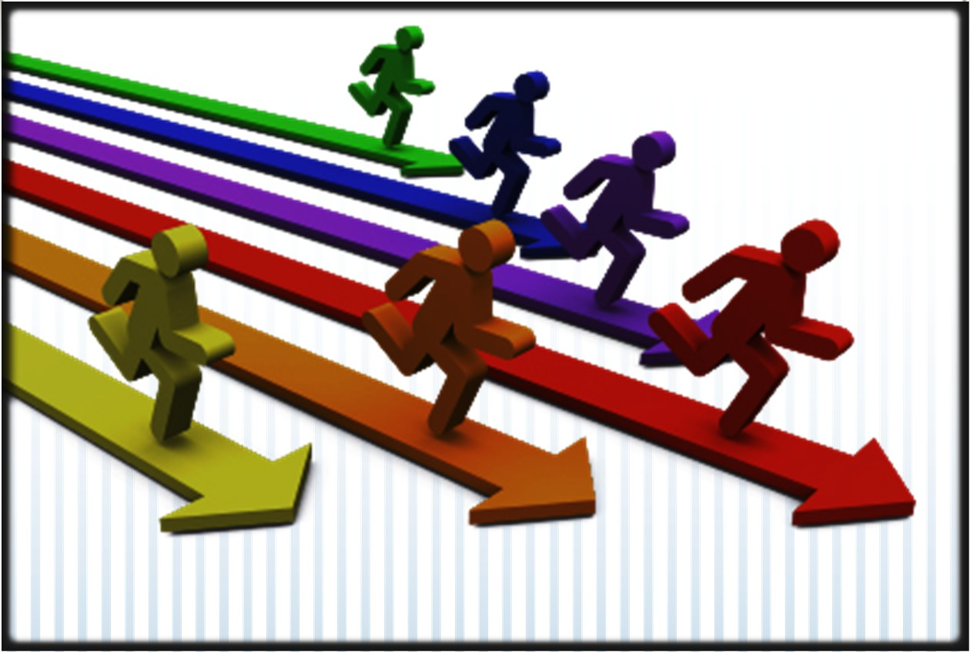

2.10.
Tespit ve İhtiyaçların Belirlenmesi

BÖLÜM III: MİSYON, VİZYON VE TEMEL DEĞERLER
Okul Müdürlüğümüzün Misyon, vizyon, temel ilke ve değerlerinin oluşturulması kapsamında öğretmenlerimiz, öğrencilerimiz, velilerimiz, çalışanlarımız ve diğer paydaşlarımızdan alınan görüşler, sonucunda stratejik plan hazırlama ekibi tarafından oluşturulan Misyon, Vizyon, Temel Değerler; Okulumuz üst kurulana sunulmuş ve üst kurul tarafından onaylanmıştır.

MİSYONUMUZ
Güvenli ve çağdaş bir ortamda, nitelikli eğitim sunarak; araştıran, sorgulayan, girişimci, hedefleri olan mutlu bireyler yetiştirmek.

VİZYONUMUZ
Mensubu olmaktan övünç duyulan, Millî değerleri ve demokrasiyi özümsemiş, çağdaş, geleceğe güvenle bakan bireylerin yetiştiği, ulusal ve uluslararası norm belirleyen bir kurum olmak.

TEMEL DEĞERLERİMİZ
1) - Şeffaflık, 2) - Her alanda kalite,
3) - Katılımcılık ve işbirliği, 4) - Eşitlik ve adalet,
5) - Yenilikçilik ve yaratıcılık, 6) - Planlılık,
7) - Yardımseverlik, 8) - Toplum yararı,
9) - Girişimcilik, 10) - Tasarruf,
11) - Millî değerler,
12) –


4.1
AMAÇ VE HEDEFLERE İLİŞKİN MİMARİ

TEMA: | ERİŞİM
STRATEJİK AMAÇ 1. | Öğrencilerin eğitim öğretime etkin katılımlarıyla donanımlı olarak bir üst öğrenime geçişi sağlanacaktır.
Hedef 1.1. | Öğrenme kayıpları önleyici çalışmalar yapılarak azaltılacaktır.
TEMA: | KALİTE
STRATEJİK AMAÇ 2. | Öğrencilere medeniyetimizin ve insanlığın ortak değerleriyle çağın gereklerine uygun bilgi, beceri, tutum ve davranışlar kazandırılacaktır.
Hedef 2.1. | Öğrencilere evrensel değerler, sağlıklı yaşam ve çevre bilinci duyarlılığı kazandırılacaktır.
TEMA: | KAPASİTE
STRATEJİK AMAÇ 3 | Eğitim ortamlarının fiziki imkânları geliştirilecektir.
Hedef 3.1. | Temel eğitimde okulların niteliğini arttıracak uygulama ve çalışmalara yer verilecektir.
TEMA: | KALİTE
STRATEJİK AMAÇ 4. | Temel eğitimde öğrencilerin kaliteli eğitime erişimleri fırsat eşitliği temelinde artırılarak bilişsel, duyuşsal ve fiziksel olarak çok yönlü gelişimleri sağlanacak ve temel hayat becerilerini edinmiş öğrenciler yetiştirilecektir.
Hedef 4.1. | Öğrencilerin bilimsel, kültürel, sanatsal, sportif ve toplum hizmeti alanlarında ders dışı etkinliklere katılım oranı artırılacaktır.
TEMA: | KAPASİTE
STRATEJİK AMAÇ 5. | Eğitim ve öğretimin niteliğinin geliştirilmesini sağlanacaktır.
Hedef 5.1 | Kurum personelinin mesleki gelişimlerinin artırılması sağlanacaktır.
Hedef 5.2 | Kurum personelinin akademik gelişimlerinin artırılması sağlanacaktır.

TEMA: | ERİŞİM
STRATEJİK AMAÇ 1. | Öğrencilerin eğitim öğretime etkin katılımlarıyla donanımlı olarak bir üst öğrenime geçişi sağlanacaktır.
Hedef 1.1. | Öğrenme kayıpları önleyici çalışmalar yapılarak azaltılacaktır.
PG NO | Performans Göstergeleri | Hedefe Etkisi (%) | Başlangıç Değeri | 2024 Hedef | 2025 Hedef | 2026 Hedef | 2027 Hedef | 2028 Hedef
PG 1.1.1 | İlkokullarda Yetiştirme Programına (İYEP) dâhil olan öğrencilerin Türkçe dersi kazanımlarına ulaşma oranı (%) | 30 | 20 | 21 | 22 | 25 | 26 | 27
PG 1.1.2 | İlkokullarda Yetiştirme Programına dâhil olan öğrencilerin m7atematik dersi kazanımlarına ulaşma oranı (%) | 30 | 21 | 22 | 23 | 24 | 25 | 27
PG 1.1.3 | 20 gün ve üzeri özürsüz devamsızlık yapan öğrenci oranı (%) | 20 | 0,5 | 0,4 | 0,4 | 0,2 | 0,2 | 0,1
PG 1.1.4 | 20 gün ve üzeri özürlü devamsızlık yapan öğrenci oranı (%) | 20 | 5 | 4 | 3 | 2 | 2 | 2
Koordinatör Birim | Okul Müdürü
İşbirliği Yapılacak Birim(ler) | Devamsızlıksan sorumlu müdür yardımcısı, Rehberlik Servisi, Zümre başkanları, Okul Aile Birliği
Riskler | Velilerin iletişim ve adres bilgilerine ulaşılamaması  Konu ile ilgili çalışmalara devamsızlık yapan öğrenci velilerinin katılım sağlamaması
Stratejiler | S.1. Öğrencilerin Türkçe dersindeki eksikleri tespit edilerek İYEP aracılığıyla akademik yeterliklerinin artırılması sağlanacaktır.  S.2 Öğrencilerin matematik derslerindeki eksikleri tespit edilerek İYEP aracılığıyla akademik yeterliklerinin artırılması sağlanacaktır.  S.3 Dijital platformlar aracılığıyla öğrencilerin tamamlayıcı ve destekleyici eğitim almaları sağlanacaktır.  S.4 İYEP’in ders içeriklerine katkı sağlayacak etkinlik, okuma vb aktivitelerin zenginleştirilmesi sağlanacaktır.  S.5 İYEP içerikleri öğrencinin hazır bulunuşluk seviyesi dikkate alınarak hazırlanacaktır.  S.6 Öğrencilerin devamsızlık nedenleri tespit edilerek devamsızlığa neden olan etmenler giderilecektir.
Maliyet Tahmini | ₺6.813.780
Tespitler | İYEP’ katılan öğrenci sayının yeterli olmaması. Velilerin İYEP hakkındaki eksik bilgileri.
İhtiyaçlar | Öğrenci devam takip durumunun yoğunlaştırılması

TEMA: | KALİTE
STRATEJİK AMAÇ 2. | Öğrencilere medeniyetimizin ve insanlığın ortak değerleriyle çağın gereklerine uygun bilgi, beceri, tutum ve davranışlar kazandırılacaktır.
Hedef 2.1. | Öğrencilere evrensel değerler, sağlıklı yaşam ve çevre bilinci duyarlılığı kazandırılacaktır.
PG NO | Performans Göstergeleri | Hedefe Etkisi (%) | Başlangıç Değeri | 2024 Hedef | 2025 Hedef | 2026 Hedef | 2027 Hedef | 2028 Hedef
PG 2.1.1 | Öğrenci başına okunan kitap sayısı | 40 | 20 | 25 | 26 | 27 | 28 | 30
PG 2.2.2 | Sağlıklı ve dengeli beslenme ile ilgili düzenlenen faaliyet sayısı (Eğitim, faaliyet, gezi Proje, vb.) | 30 | 18 | 20 | 22 | 24 | 26 | 28
PG 2.3.3 | Çevre bilincinin artırılmasına yönelik düzenlenen faaliyet sayısı (Eğitim, faaliyet, gezi Proje, vb.) | 30 | 20 | 21 | 22 | 23 | 24 | 26
Koordinatör Birim | Kütüphaneden Sorumlu Müdür Yardımcısı
İşbirliği Yapılacak Birim(ler) | Sınıf Zümre Başkanları
Riskler | Mali ihtiyaçların temin yetersizliği  *Okul dışı yapılacak gezilerdeki güvenlik önlemleri.
Stratejiler | S1 Okul kütüphanesi zenginleştirilecek, öğrencilerin kütüphaneden yararlanması sağlanacaktır.  S2 Türkçe dersinde ders saatinin bir bölümü okumaya ayrılacak ve okul müdürlüğünce planlanan zamanlarda okuma etkinlikleri düzenlenecektir.  S3 Serbest etkinlikler saati, öğrencilerin sanatsal, sportif ve kültürel faaliyetlere katılım sağlayacağı şekilde düzenlenecektir.  S4 Öğrencilere sağlıklı ve dengeli beslenmelerine yönelik bilgilendirme eğitimleri ve etkinlikler yapılacaktır.  S5 Öğrencilerin çevre bilincinin artırılmasına yönelik etkinlikler yapılacaktır.  S6 Öğrencilere, nezaket ve görgü kuralları konusunda eğitimler verilerek konuya ilişkin etkinlikler düzenlenecektir.
Maliyet Tahmini | ₺3.406.890
Tespitler | Öğrencilerin öğrenme etkinliklerini destekleyecek, yenilikçi ve yaratıcı düşünme becerilerini geliştirecek fırsatların yetersiz olması. Çevredeki okul ile ilgili kurumlarla yeterli iletişimin olmaması.
İhtiyaçlar | İlgili kurum ve kuruluşla iletişimin arttırılması. Okul bahçesinde ve diğer alanlarda çocuk oyun alanları.

TEMA: | KAPASİTE
STRATEJİK AMAÇ 3 | Eğitim ortamlarının fiziki imkânları geliştirilecektir.
Hedef 3.1. | Temel eğitimde okulların niteliğini arttıracak uygulama ve çalışmalara yer verilecektir.
PG NO | Performans Göstergeleri | Hedefe Etkisi (%) | Başlangıç Değeri | 2024 Hedef | 2025 Hedef | 2026 Hedef | 2027 Hedef | 2028 Hedef
PG 3.1.1 | İyileştirilen fiziki mekân (derslikler, spor salonu, kütüphaneler, atölyeler vb.) sayısı. | 100 | 96 | 96 | 98 | 98 | 100 | 100
Koordinatör Birim | Okul Müdürü
İşbirliği Yapılacak Birim(ler) | Bölüme bakan Müdür Yardımcısı, Okul Aile Birliği, Satın Alma Komisyonu, Zümre Başkanları.
Riskler | Ödeneklerin zamanında temin edilememesi.
Stratejiler | S1 Fiziki mekânların iyileştirilmesi için kamu idareleri, belediyeler ve işverenlerle iş birlikleri yapılacaktır.  S2 Atölye ve laboratuvarların iyileştirilmesi için sektör ile iş birlikleri yapılacaktır.
Maliyet Tahmini | ₺10.220.670
Tespitler | Donatım malzemeleri temin edilecektir.
İhtiyaçlar | Gerekli malzemelerin temini

TEMA: | KALİTE
STRATEJİK AMAÇ 4. | Temel eğitimde öğrencilerin kaliteli eğitime erişimleri fırsat eşitliği temelinde artırılarak bilişsel, duyuşsal ve fiziksel olarak çok yönlü gelişimleri sağlanacak ve temel hayat becerilerini edinmiş öğrenciler yetiştirilecektir.
Hedef 4.1. | Öğrencilerin bilimsel, kültürel, sanatsal, sportif ve toplum hizmeti alanlarında ders dışı etkinliklere katılım oranı artırılacaktır.
PG NO | Performans Göstergeleri | Hedefe Etkisi (%) | Başlangıç Değeri | 2024 Hedef | 2025 Hedef | 2026 Hedef | 2027 Hedef | 2028 Hedef
PG 4.1.1 | Okulda bir eğitim ve öğretim döneminde bilimsel, kültürel, sanatsal ve sportif alanlarda en az bir faaliyete katılan öğrenci oranı (%) | 25 | 15 | 16 | 18 | 20 | 21 | 22
PG 4.1.2 | Bir eğitim ve öğretim yılında yerel, ulusal ve uluslararası proje, yarışma vb. etkinliklere katılan öğrenci oranı (%) | 25 | 11 | 12 | 13 | 14 | 15 | 16
PG 4.1.3 | Okulda bir eğitim ve öğretim yılında geleneksel çocuk oyunları alt başlığında en az bir faaliyete katılan öğrenci oranı (%) | 25 | 17 | 19 | 20 | 21 | 22 | 23
PG 4.1.4 | Okulda bir eğitim ve öğretim yılında geleneksel çocuk oyunlarına yönelik olarak düzenlenen alan/mekân sayısı. | 25 | 20 | 20 | 20 | 20 | 20 | 20
Koordinatör Birim | Sosyal Etkinliklerden Sorumlu Müdür Yardımcısı,
İşbirliği Yapılacak Birim(ler) | Okul Zümre Başkanları
Riskler | Okul dışında yapılacak olan etkinliklerde ulaşım sorunu. Sosyal etkinlik amaçlı gezilerde güvenlik önlemi sorunu.
Stratejiler | S1 Her bir öğrencinin bir kulüp faaliyetinde aktif olarak yer alması sağlanarak kulüp faaliyetlerinin etkinliği artırılacaktır.  S2 Öğrencilerin seviyelerine uygun olarak toplumsal sorunların çözümüne katkı sağlamak ve farkındalık oluşturmak amacıyla afet ve acil durum, çevre, eğitim, spor, kültür ve turizm, sağlık ve sosyal hizmetler alanlarında toplum hizmeti faaliyetlerine katılımları artırılacaktır.  S3 Okul bünyesinde yarışmalar düzenlenecektir.  S4 Diğer kurum ve kuruluşlarla iş birliği içerisinde yürütülen bilimsel, sosyal, kültürel, sanatsal ve sportif alanlardaki faaliyetler artırılacaktır.  S5 Okul bahçeleri çocukların geleneksel oyunlarla vakit geçirmelerini sağlayacak ve gelişimlerini destekleyecek şekilde etkin olarak kullanılacaktır.  S6 Okul bünyesinde etkinlikler düzenlenecektir.  S7 Öğrencilerin yerel, ulusal ve uluslararası proje ve yarışmalara katılmaları teşvik edilecektir.  S8 E‐okul sisteminde bulunan sosyal etkinlik modülünde gerçekleştirilen etkinlikler işlenecektir.  S9 Okul bahçeleri geleneksel çocuk oyunlarına yönelik düzenlenecektir.  S10 Öğrenci seviyesi ve öğretim programı kazanımlarına uygun olarak geleneksel çocuk oyunları ders içi etkinliklerde kullanılacaktır.  S11 Eğitim‐ öğretim yılı içerisinde okullarda geleneksel çocuk oyunları şenliği yapılacaktır.
Maliyet Tahmini | ₺10.220.670
Tespitler | 1 Sosyal ve kültürel faaliyetlerin yeterince olmaması.
İhtiyaçlar | * Okul bünyesinde yarışmaların düzenlenmesi ihtiyacı. İlgili kurum ve kuruluşlarla iş birliğinin artırılması

TEMA: |  | KAPASİTE
STRATEJİK AMAÇ 5. |  | Eğitim ve öğretimin niteliğinin geliştirilmesini sağlanacaktır.
Hedef 5.2 |  | Kurum personelinin akademik gelişimlerinin artırılması sağlanacaktır.
PG NO | Performans Göstergeleri |  | Hedefe Etkisi (%) | Başlangıç Değeri | 2024 Hedef | 2025 Hedef | 2026 Hedef | 2027 Hedef | 2028 Hedef
PG 5.1.1 | Yüzyüze hizmet içi eğitim alan personel sayısı | Yönetici | 10 | 5 | 5 | 5 | 5 | 5 | 5
PG 5.1.1 | Yüzyüze hizmet içi eğitim alan personel sayısı | Öğretmen | 10 | 15 | 20 | 20 | 25 | 25 | 28
PG 5.1.2 | Uzaktan hizmet içi eğitime katılan personel sayısı | Yönetici | 10 | 4 | 4 | 4 | 4 | 5 | 5
PG 5.1.2 | Uzaktan hizmet içi eğitime katılan personel sayısı | Öğretmen | 10 | 20 | 30 | 35 | 35 | 35 | 35
PG 5.1.3 | Personele yönelik  düzenlenen eğitim  sayısı | Yönetici | 10 | 3 | 4 | 4 | 4 | 4 | 5
PG 5.1.3 | Personele yönelik  düzenlenen eğitim  sayısı | Öğretmen | 10 | 4 | 4 | 4 | 4 | 5 | 5
PG 5.1.4 | Projelere katılım sağlayan öğretmen sayısı | Ulusal Projeler | 15 | 2 | 2 | 2 | 2 | 3 | 3
PG 5.1.4 | Projelere katılım sağlayan öğretmen sayısı | Uluslararası Projeler | 5 | 0 | 0 | 0 | 1 | 1 | 1
Koordinatör Birim | Sosyal Etkinliklerden Sorumlu Müdür Yardımcısı,
İşbirliği Yapılacak Birim(ler) | Okul Zümre Başkanları
Riskler | Okul dışında yapılacak olan etkinliklerde ulaşım sorunu. Sosyal etkinlik amaçlı gezilerde güvenlik önlemi sorunu.
Stratejiler | S1Okul yöneticilerinin ve öğretmenlerin mesleki gelişim ihtiyaçları tespit edilerek bu ihtiyaçları gidermeye yönelik bir mesleki gelişim planı hazırlanacaktır.  S2 Bakanlık, diğer kurum ve kuruluşlarla yapılan iş birlikleri kapsamında yardımcı personelin görev alanı ile ilgili iş başı eğitim almaları sağlanacaktır.  S3 Okul öğretmenlerinin alanlarında mesleki gelişimlerini ve öğretmenlik yeterliklerini geliştirmek için mahalli ve merkezi düzeyde eğitim almaları sağlanacaktır.  S4 Okul yöneticilerinin ve öğretmenlerin dijital platformlar aracılığıyla verilen eğitimlere katılmaları teşvik edilecektir.
Maliyet Tahmini | ₺1.703.445
Tespitler | Sosyal ve kültürel faaliyetlerin yeterince olmaması.
İhtiyaçlar | Okul bünyesinde yarışmaların düzenlenmesi ihtiyacı. İlgili kurum ve kuruluşlarla iş birliğinin artırılması

TEMA: |  | KAPASİTE
STRATEJİK AMAÇ 5. |  | Eğitim ve öğretimin niteliğinin geliştirilmesini sağlanacaktır.
Hedef 5.2 | Kurum personelinin akademik gelişimlerinin artırılması sağlanacaktır.
PG NO | Performans Göstergeleri |  |  | Hedefe Etkisi (%) | Başlangıç Değeri | 2024 Hedef | 2025 Hedef | 2026 Hedef | 2027 Hedef | 2028 Hedef
PG 5.2.1 | Yüksek lisans eğitimini sürdüren personel sayısı | Yönetici | 20 |  | 1 | 1 | 1 | 0 | 0 | 0
PG 5.2.1 | Yüksek lisans eğitimini sürdüren personel sayısı | Öğretmen | 20
PG 5.2.2 | Yüksek lisans eğitimini tamamlayan personel sayısı | Yönetici | 20 |  | 1 | 1 | 2 | 2 | 2 | 2
PG 5.2.2 | Yüksek lisans eğitimini tamamlayan personel sayısı | Öğretmen | 20 |  | 20 | 20 | 22 | 23 | 23 | 23
PG 5.2.3 | Doktora eğitimini sürdüren personel sayısı | Yönetici | 5 |  | 0 | 0 | 0 | 0 | 0 | 0
PG 5.2.3 | Doktora eğitimini sürdüren personel sayısı | Öğretmen | 5 |  | 0 | 0 | 0 | 0 | 0 | 0
PG 5.2.4 | Doktora eğitimini tamamlayan öğretmen sayısı | Yönetici | 5 |  | 0 | 0 | 0 | 0 | 0 | 0
PG 5.2.4 | Doktora eğitimini tamamlayan öğretmen sayısı | Öğretmen | 5 |  | 0 | 0 | 0 | 0 | 0 | 0
Koordinatör Birim | Okul Müdürü
İşbirliği Yapılacak Birim(ler) | Personel İşlerinden Sorumlu Müdür Yardımcısı
Riskler | Değişen teknolojik gelişmelere karşı uyum sağlanamaması. Üniversitelerle yeterli işbirliğinin yeterince sağlanamaması.
Stratejiler | S1 Okul personelinin motivasyon, iş doyumu ve kurumsal bağlılık düzeylerini artıracak çalışmalar yapılacaktır.
Maliyet Tahmini | ₺1.703.445
Tespitler | Yönetici ve öğretmenlerin mesleki gelişim eğitimlerinde üniversiteler ile yeterli düzeyde işbirliği imkânı sağlanamaması
İhtiyaçlar | İhtiyaç duyulan alanlarda öğretmen ve yöneticilere üniversiteler aracılığıyla mesleki gelişim eğitimlerinin verilmesi  * Mesleki gelişimde, yerel ihtiyaçlara duyarlı ve okul bağlamıyla uyumlu yeni yaklaşımlar olarak tanımlanan mesleki gelişim toplulukları, okul temelli mesleki gelişim ve öğretmen yönetici hareketlilik programlarının yaygınlaştırılması ve öğretmenlerin bu faaliyetlere erişilebilirliğinin artırılması



4.BÖLÜM

MALİYETLENDİRME



IV. BÖLÜM: MALİYETLENDİRME
Genel bütçe ve okul aile birliğinin yıllık bütçe artışları ve eğilimleri dikkate alındığında Kurumumuz 2024-2028 Stratejik Planı’nda yer alan stratejik amaçların gerçekleştirilebilmesi için tabloda da belirtildiği üzere beş yıllık süre için tahmini 34.068.899 TL’lik kaynağın elde edileceği düşünülmektedir.
Tablo-23: Kaynak tablosu
Kaynak Tablosu | 2024 | 2025 | 2026 | 2027 | 2028 | Toplam Maliyet
Genel Bütçe | ₺2.674.286 | ₺3.583.543 | ₺4.873.618 | ₺6.725.593 | ₺9.550.342 | ₺27.407.382
Okul Aile Birliği | ₺650.000 | ₺871.000 | ₺1.184.560 | ₺1.634.693 | ₺2.321.264 | ₺6.661.517
TOPLAM | ₺3.324.286 | ₺4.454.543 | ₺6.058.178 | ₺8.360.286 | ₺11.871.606 | ₺34.068.899

Tablo-24: Amaç ve Hedef Maliyetleri Tablosu
Amaç ve Hedef No | 2024 | 2025 | 2026 | 2027 | 2028 | Beş Yıllık Toplam
AMAÇ 1 | ₺664.857 | ₺890.909 | ₺1.211.636 | ₺1.672.057 | ₺2.374.321 | ₺6.813.780
Hedef 1 | ₺664.857 | ₺890.909 | ₺1.211.636 | ₺1.672.057 | ₺2.374.321 | ₺6.813.780
AMAÇ 2 | ₺332.429 | ₺445.454 | ₺605.818 | ₺836.029 | ₺1.187.161 | ₺3.406.890
Hedef 1 | ₺332.429 | ₺445.454 | ₺605.818 | ₺836.029 | ₺1.187.161 | ₺3.406.890
AMAÇ 3 | ₺997.286 | ₺1.336.363 | ₺1.817.453 | ₺2.508.086 | ₺3.561.482 | ₺10.220.670
Hedef 1 | ₺997.286 | ₺1.336.363 | ₺1.817.453 | ₺2.508.086 | ₺3.561.482 | ₺10.220.670
AMAÇ 4 | ₺997.286 | ₺1.336.363 | ₺1.817.453 | ₺2.508.086 | ₺3.561.482 | ₺10.220.670
Hedef 1 | ₺997.286 | ₺1.336.363 | ₺1.817.453 | ₺2.508.086 | ₺3.561.482 | ₺10.220.670
AMAÇ 5 | ₺332.429 | ₺445.454 | ₺605.818 | ₺836.029 | ₺1.187.161 | ₺3.406.890
Hedef 1 | ₺166.214 | ₺222.727 | ₺302.909 | ₺418.014 | ₺593.580 | ₺1.703.445
Hedef 2 | ₺166.214 | ₺222.727 | ₺302.909 | ₺418.014 | ₺593.580 | ₺1.703.445
AMAÇ TOPLAM | ₺3.324.286 | ₺4.454.543 | ₺6.058.178 | ₺8.360.286 | ₺11.871.606 | ₺34.068.899












VI. BÖLÜM: İZLEME VE DEĞERLENDİRME
5.2.
İZLEME VE DEĞERLENDİRME MODELİ

Müdürlüğümüzün 2024-2028 Stratejik Planı İzleme ve Değerlendirme sürecini ifade eden İzleme ve Değerlendirme Modeli hazırlanmıştır. Okulumuzun Stratejik Plan İzleme-Değerlendirme çalışmaları eğitim-öğretim yılı çalışma takvimi de dikkate alınarak 6 aylık ve 1 yıllık sürelerde gerçekleştirilecektir. 6 aylık sürelerde Okul Müdürüne rapor hazırlanacak ve değerlendirme toplantısı düzenlenecektir. İzleme-değerlendirme raporu, istenildiğinde İlçe Milli Eğitim Müdürlüğüne gönderilecektir.

Tablo-25 Yıllık İzleme ve Değerlendirme Şablonu

2024-2028 STARTEJİK PLANI/ 2024 YILI İZLEME VE DEĞERLENDİRME HESAPLAMA TABLOSU
HEDEF | Performans Göstergesi | Hedefe Etkisi (%) | Plan Dönemi Başlangıç Değeri (2023) (A) | İzleme Dönemindeki  Yıl Sonu Hedeflenen Değer (2024) (B) | İzleme Dönemindeki Gerçekleşme Değeri 2024/YS) (C) | Performans (%) (C-A)/(B-A)
HEDEF | %40 | %10 | %25 | %75 | % 60 | %77

